**Проект**

**«ЧИСТЮЛИ»**

**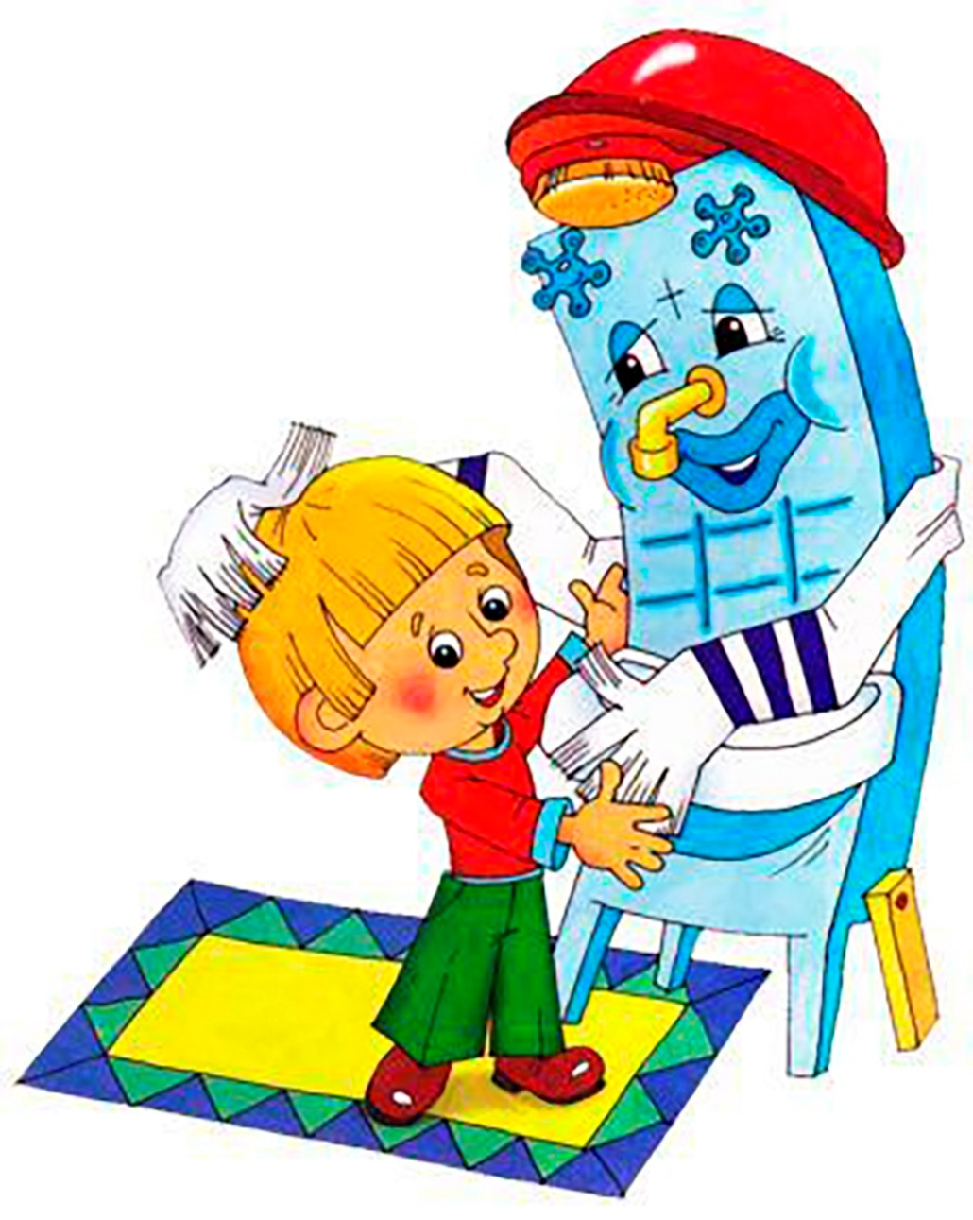**

**Проблема**:Отсутствие у детей культурно гигиенических навыков.

**Вид проекта:** Познавательно - игровой

**Тип проекта:** кратковременный (2 недели)

28.10.2019-08.11.2019

**Участники проекта:** дети, педагоги и родители

**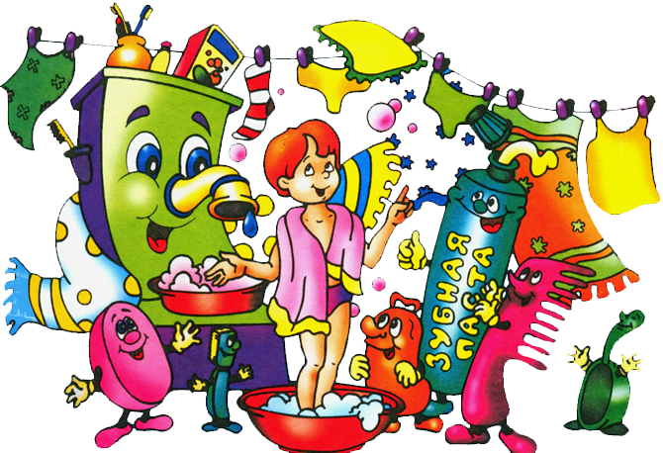**

**Актуальность:**

Известно, что здоровье человека закладывается в детстве. Организм ребенка очень пластичен, он гораздо чувствительнее к воздействиям внешней среды, чем организм взрослого; и от того, каковы эти воздействия — благоприятные или нет, зависит, как сложится его здоровье.

Главная задача — формировать простейшие навыки опрятности и самообслуживания, закладывать фундамент гигиенической культуры.

Гигиеническая культура столь же важна для человека, как и умение разговаривать, писать, читать.

Работая с детьми младшего дошкольного возраста было замечено, что у вновь пришедших в детский сад из дома ребят, отсутствуют элементарные навыки самообслуживания и личной гигиены: дети не умеют самостоятельно умываться, последовательно мыть руки, вытирать их полотенцем, нуждаются в терпеливом обучении и непосредственной помощи взрослого. Процесс мытья рук занимает существенную часть времени бодрствования, и очень важен для ЗОЖ каждого ребенка, потому важно их развивать. Именно в дошкольном возрасте необходимо воспитать у ребенка привычку к чистоте, аккуратности. В эти годы дети могут освоить все основные культурно-гигиенические навыки, научиться понимать их важность, легко, быстро и правильно выполнять.

**Гипотеза:**

Режимные процессы (кормление, укладывание на сон, подъем, сборы на прогулку и возвращение с нее, проведение гигиенических процедур) занимают существенную часть времени бодрствования. Дети нуждаются в терпеливом обучении и непосредственной помощи взрослого. Систематическое использование в режимных моментах культурно – гигиенических навыков дадут положительный результат здорового образа жизни детей.

**Цель проекта**:

Формировать культурно-гигиенические навыки у детей младшего дошкольного возраста в разных видах деятельности.

**Задачи:**

Образовательные

Способствовать осмыслению детьми и родителями необходимости соблюдения правил личной гигиены.

Познакомить с алгоритмом выполнения культурно – гигиенических навыков.

Приучать детей следить за своим внешним видом, продолжать формировать умение правильно пользоваться мылом, аккуратно мыть руки, лицо, уши; насухо вытираться после умывания, вешать полотенце на место, пользоваться расческой и носовым платком.

Развивающие

Развитие эмоциональных качеств.

Развитие внимательности и наблюдательности, творческого воображения.

Воспитательные

Воспитывать желание у детей выглядеть чистыми, опрятными.

Формировать простейшие навыки поведения за столом.

Создавать условия для развития умений у детей самостоятельно использовать полученные навыки в повседневной жизни в детском саду и дома.

Приобщить ребенка к здоровому образу жизни.

Приучать детей следить за своим внешним видом; Продолжать формировать у детей умение закатывать рукава, правильно пользоваться мылом, аккуратно намыливать и мыть руки, насухо вытираться полотенцем;

Содействовать стремлению к ЗОЖ;

Развивать уверенность в себе и своих возможностях;

Развивать активность, инициативность, самостоятельность;

Развивать понимание и осмысливание произведений искусства.

**Мотивация детей:**

Быть здоровыми, чистыми, не похожими на Грязнулю из стихотворения Чуковского «Мойдодыр», А.Барто «Девочка чумазая».

**Предполагаемый результат.**

- Дети закатывают самостоятельно рукава перед мытьем рук;

- Правильно пользуются мылом, аккуратно моют руки; - Вытираются после умывания, вешают полотенце на место;

- Рассказывают короткие стихотворения и потешки об умывании, сопровождая действия текстом, отвечают на вопросы.

**I этап — подготовительный**

|  |  |
| --- | --- |
| * Наблюдение за детьми. * Организация предметно-развивающей среды. * Подборка литературы, игр, иллюстрации. * Подготовка художественной литературы по данной теме. * Составление плана работы. * Изготовление д/игр по данной теме. * Подготовка материалов ( консультаций )для работы с родителями. * Разработка мероприятий по формированию К.Г.Н.   **II этап — практическая часть**   * Ввести в игровую ситуацию детей и сформулировать проблему: * Организовать занятия, беседы,игры. * Чтение художественной литературы. * Оказывать помощь детям при реализации замыслов. * Беседы с детьми о правилах культуры гигиены. * Пополнение развивающей среды группы по формированию у детей навыков умывания. * Чтение художественной литературы в режимные моменты проекта. * Игровые ситуации по соблюдению К.Г.Н. * Разучивание стихов, потешек о культуре гигиенических навыков. * НОД по КГН. * Сюжетно – ролевые игры по теме проекта. * Рассматривание сюжетных картин по соблюдению правил поведения за столом.   **III этап - заключительный.**  Проведение итогового занятия "Да здравствует мыло душистое"  • Презентация проекта «Чистюли» по формированию К.Г.Н. у детей младшего дошкольного возраста.  **План взаимодействия с родителями:**  Беседа-консультация с родителями:  «Формирование культурно-гигиенических навыков у детей раннего возраста»  Цель: создание необходимых условий в домашних стенах, для успешного формирования КГН(порезать кусочек мыла пополам, повесить полотенце на доступном для ребенка уровне, напоминание родителями ежедневно алгоритм мытья рук).  Выставка поделок из мыла «Мыльные фантазии»  Цель: Повысить уровень вовлечённости родителей воспитанников в деятельность ДОУ.  **C:\Users\Пользователь\Desktop\Новая папка (2)\20191126_165125.jpg** |  |

Перспективный план работы

|  |  |
| --- | --- |
| Содержание работы | Цель |
| Беседа «Правила поведения за столом» | Цель:  Формирование знаний поведения за столом.  Задачи:  - Учить детей как нужно вести себя за столом во время приема пищи;  - Закреплять знания о том, что нельзя говорить во время еды;  - Учить есть аккуратно, пользоваться салфеткой. |
| Беседа «Почему нужно мыть руки?» | Задачи:  1. Продолжать побуждать детей к ведению здорового образа жизни.  2. Воспитывать привычку, мыть руки с мылом перед едой, по мере загрязнения, после пользования туалетом, умение устанавливать последовательность действий.  3. Разучить потешку.  4. Довести до сознания детей важность соблюдения гигиенических процедур.  5. Совершенствовать диалогическую речь:  6. Учить участвовать в беседе, отвечать на вопросы.  7. Подвести детей к понятию, что “Чистота – залог здоровья”. |
| Беседа «Зачем надо мыть руки?» | Цель: Формирование представлений о гигиенических основах безопасности жизнедеятельности.  Задачи:  - Совершенствовать представления детей о значении гигиенических процедур (мытье рук).  - Развивать умение самостоятельно замечать необходимость мытья рук.  - Прививать потребность вести здоровый образ жизни |
| НОД Лепка «Зубная щетка» | Задачи:  - Формировать умения детей правильно ухаживать за зубами, объяснить детям, почему необходимо беречь зубы с детства;  - Уточнить представления детей о здоровом и правильном питании, дать представления о том, что продукты бывают полезными и вредными для зубов;  - Воспитывать желание заботиться о своем здоровье.  - Развивать речь детей, внимание, мышление. |
| Прослушивание потешки и просматривание иллюстраций к ней «Водичка, водичка». | Знакомить детей с новыми потешками,  обогащать их лексический словарь, развивать  память, прививать навыки самообслуживания. |
| НОД Рисование  «Красивое полотенце» | Цель:  Формирование у детей понимания значения и необходимости гигиенических процедур.  Задачи:  1.Учить внимательно, слушать взрослого, правильно отвечать на вопросы.  2.Формирование, активизация, обогащение словаря.  3.Учить детей рисовать пальцем.  4.Формирование мелкой моторики.  5.Формирование устойчивого внимания, зрительного и слухового восприятия, наглядно-образного мышления. |
| Дидактическая игра «Что ты можешь о них сказать!» | Цель:  Знакомство с предметами гигиены и их использованием.  Оборудование: Гребень, щетка для ногтей, мыло, полотенце, умывальник, ножнички, вода в кружке, резиновые куколки. |
| Дидактическая игра «Сделаем лодочки» | Цель:  Обучение ребенка последовательно выполнять действия при мытье рук, подражать действиям взрослого. |
| Дидактическая игра «Мыльные перчатки» | Цель:  Обучение ребенка намыливанию рук с внешней и внутренней стороны. |
| Дидактическая игра «Что изменилось?» | Развивать внимание. память |
| Дидактическая игра «Чудесный мешочек» | Определить уровень развития моторной сферы и уровень развития мыслительной деятельности ребенка. Совершенствовать тактильные ощущения и восприятие ребенка. |
| Дидактическая игра «Подбери предметы личной гигиены» | Цель:  Проверить знания детей о предметах гигиены и их назначении. |
| Дидактическая игра «Что нужно кукле» | Цель:  Закрепление культурно-гигиенических навыков. |
| Дидактическая игра «Угостим кукол чаем» | Цель:  Формирование культурно гигиенических навыков, продолжать учить правильному поведению за столом.  Задачи:  - учить выполнять предметно-игровые действия (расставлять чашки, блюдца, раскладывать ложки, пользоваться салфеткой). |
| Дидактическая игра «Вымой руки» | Задача:  Учить ребенка мыть руки. |
| Дидактическая игра «Кукла идет на прогулку» | Цель:  Формирование у ребенка представлений об одежде, умению выполнять предметно-игровые действия. |
| Дидактическая игра «Водичка, водичка!» | Цель:  Воспитание стремления к самостоятельности при выполнении навыков самообслуживания. |
| Дидактическая игра «Делаем прическу» | Цель:  Формирование навыка у ребенка держать в руке расческу и расчесывать волосы движениями сверху-вниз. |
| Дидактическая игра «Почистим зубки» | Цель: учить ребенка чистить зубы |
| Дидактическая игра «Кукла заболела» | Цель:  Обучение ребенка пользоваться носовым платком. |
| Пальчиковая игра «Что же деткам пригодится?» | Развивать мелкую моторику |
| Потешки |  |
| Стихи |  |
| НОД Сюжетно-ролевая игра  «Купание куклы Насти» | Цель:  Помочь детям создать игровую обстановку.  Задачи:  - Содействовать желанию детей самостоятельно подбирать игрушки, атрибуты для игры, использовать предметы - заместители (мыло – кубик, мочалка - кирпичик, шпатель – ложечка) и воображаемые предметы (вода)  - Помочь детям употреблять в речи названия предметов и действий: ванночка, мыло, мочалка, полотенце, намыливать, смывать, вытирать.  - Закрепить знания детей о чайной посуде. Формировать дружеские взаимоотношения в игре, активности, дружелюбия. |
| НОД Сюжетно-ролевая игра  «В гостях у куклы Маши» | Цель:  •Расширение представления детей о возможностях игры с куклой.  Задачи:  •Закреплять значения об окружающем, о предметах, действиях с ними и их назначении (посуда, одежда);  •Развивать понимание речи, активизировать употреблению усвоенных слов в самостоятельной речи детей;  •Продолжать воспитывать в детях уважение друг к другу, учить играть сообща, вместе. |
| Просмотр мультфильма «Моем руки. Лучшие друзья». | На примере мультипликационных героев рассказать детям о том, как важно мыть руки. Прививать КГН. |
| Просмотр мультфильма «Мойдодыр» | Воспитывать у детей культурно-гигиенические навыки, желание всегда быть красивыми, чистыми, аккуратными, уважительно относиться к своему телу. |
| Консультация для родителей на тему:  «Культурно-гигиенические навыки, их значение в развитии ребёнка» | Формирование культурно-гигиенических навыков у детей дошкольного возраста в повседневной жизни в детском саду и в семье. |
| НОД Лепка «Мыло для куклы» | Закрепление знаний детей о мыле, его пользе. |
| НОД Рисование «Расческа для куколки» | Закреплять умения рисовать прямые линии  одинаковой длины карандашом.   Развивать мелкую моторику рук, фантазию, эстетический вкус.  Воспитывать желание декорировать изображение, аккуратность при работе. |
| Развлечение «В гостях у Мойдодыра». | Учить соблюдать последовательность  действий при мытье рук и самостоятельно  мыть руки, используя схемы-алгоритмы;  учить понимать смысл схематического  изображения; воспитывать желание быть  чистым и аккуратным, вызывать желание  демонстрировать положительный пример. |

Мониторинг

«Культурно – гигиенических навыков детей раннего дошкольного возраста »

*Таблица 1. Сформированность культурно-гигиенических навыков у детей гр. «Цыплята» на начало проекта*

|  |  |  |  |  |  |  |  |  |
| --- | --- | --- | --- | --- | --- | --- | --- | --- |
| Имя, фамилия ребенка | Сформированность навыка мытья рук (в баллах) | Кол- во баллов | Сформированность навыка опрятной еды   (в баллах) | Кол-во баллов | Сформированность навыка снимания и надевания одежды в определенном порядке ( в баллах) | Кол-во баллов | Уровень сформированности навыка пользования носовым платком  ( в баллах) | Уровень сформированности |
|  | 1 2 3 4 5 6 7 |  | 1 2 3 4 5 6 7 |  | 1 2 3 4 5 6 7 |  |  |  |
| М.С | 3 2 3 3 2 3 2 | 18 | 3 2 1 1 2 3 3 | 15 | 2 3 3 3 3 3 3 | 20 | 3 | С |
| Д.Д | 3 3 3 3 3 3 2 | 20 | 3 3 3 3 3 3 3 | 21 | 3 3 3 3 3 3 3 | 21 | 2 | С |
| С.П | 3 3 3 3 2 2 2 | 18 | 3 3 3 3 3 3 3 | 21 | 2 3 2 3 3 3 3 | 19 | 2 | С |
| М.И | 2 2 3 2 2 1 3 | 15 | 1 2 2 1 2 2 2 | 12 | 2 2 1 1 3 2 2 | 13 | 2 | Н |
| К.Ш | 1 1 2 1 3 1 1 | 10 | 1 1 2 2 1 1 1 | 9 | 1 2 2 2 2 2 | 11 | 1 | Н |
| Ж.С | 1 1 2 1 1 1 1 | 8 | 1 1 2 2 1 1 1 | 9 | 1 1 1 1 1 1 1 | 7 | 1 | Н |
| М.Ш. | 3 3 3 3 3 3 3 | 21 | 3 3 3 3 3 3 3 | 21 | 2 3 3 3 3 3 3 | 20 | 2 | С |
| В.Ф | 1 1 2 3 2 2 2 | 13 | 1 2 2 1 2 2 2 | 12 | 1 2 2 2 2 2 | 11 | 2 | Н |

*Таблица 2. Сформированность культурно-гигиенических навыков у детей гр. «Цыплята» на конец проекта*

|  |  |  |  |  |  |  |  |  |
| --- | --- | --- | --- | --- | --- | --- | --- | --- |
| Имя, фамилия ребенка | Сформированность навыка мытья рук (в баллах) | Кол- во баллов | Сформированность навыка опрятной еды   (в баллах) | Кол-во баллов | Сформированность навыка снимания и надевания одежды в определенном порядке ( в баллах) | Кол-во баллов | Уровень сформированности навыка пользования носовым платком  ( в баллах) | Уровень сформированности |
|  | 1 2 3 4 5 6 7 |  | 1 2 3 4 5 6 7 |  | 1 2 3 4 5 6 7 |  |  |  |
| М.С | 3 3 3 3 3 3 3 | 21 | 3 2 2 2 3 3 3 | 18 | 3 3 3 3 3 3 3 | 21 | 3 | С ближе к В |
| Д.Д | 3 3 3 3 3 3 3 | 21 | 3 3 3 3 3 3 3 | 21 | 3 3 3 3 3 3 3 | 21 | 3 | В |
| С.П | 3 3 3 3 3 3 3 | 21 | 3 3 3 3 3 3 3 | 21 | 3 3 3 3 3 3 3 | 21 | 3 | В |
| М.И | 3 2 3 2 2 3 3 | 18 | 2 2 3 2 2 2 3 | 16 | 2 2 2 2 3 2 3 | 15 | 3 | С |
| К.Ш | 2 1 2 2 3 1 3 | 14 | 2 1 2 2 2 1 2 | 12 | 2 2 2 2 2 2 2 | 14 | 2 | Н |
| Ж.С | 2 2 3 2 2 1 1 | 13 | 2 1 2 2 2 1 2 | 12 | 2 1 1 2 1 1 2 | 10 | 2 | Н |
| М.Ш. | 3 3 3 3 3 3 3 | 21 | 3 3 3 3 3 3 3 | 21 | 3 3 3 3 3 3 3 | 21 | 2 | В |
| В.Ф | 2 2 2 3 2 3 3 | 17 | 2 2 2 2 2 2 2 | 14 | 2 2 2 2 2 2 2 | 14 | 2 | С |

Навыки мытья рук и личной гигиены включают умение:

1. Мыть лицо, руки. 2. Закатать рукава. 3. Смочить руки. 4. Взять мыло, намыливать до появления пены. 5. Смыть мыло. 6. Сухо вытереть руки, аккуратно сложить полотенце и повесить в свою ячейку. 7. Пользоваться расческой.

Навыки опрятной еды включают умение:

1. Правильное пользование столовой и чайной ложками. 2. Не крошить хлеб. 3. Пережевывать пищу с закрытым ртом. 4. Не разговаривать с полным ртом. 5. Тихо выходить по окончании еды из-за стола. 6. Благодарить. 7. Пользоваться только своим прибором.

Навыки снимания и надевания одежды в определенном порядке включают умение:

1. Расстегнуть пуговицы. 2. Снять платье (брюки). 3. Аккуратно повесить. 4. Снять футболки и аккуратно её повесить на брюки. 5. Снять обувь. 6. Снять колготки, повесить на рубашку (платье). 7. Надеть в обратной последовательности.

Если ребенок правильно выполнял все действия входящие в навык, то за:

правильно выполненное действие ребенок получал - 3 балла;

действие выполненное с небольшими неточностями -2 балла;

неумение выполнять действие – 1 балл.

Наибольшее количество баллов, которое мог набрать ребенок по каждому критерию - 21.

Уровни сформированности культурно-гигиенических навыков:

Высокий уровень (84-63 балла) - все навыки сформированы прочно;

Средний уровень (62- 40 баллов) – один и более навыков, находятся в стадии становления;

Ниже среднего (39-28 баллов) – один и более навыков не сформированы.

**Приложения**

**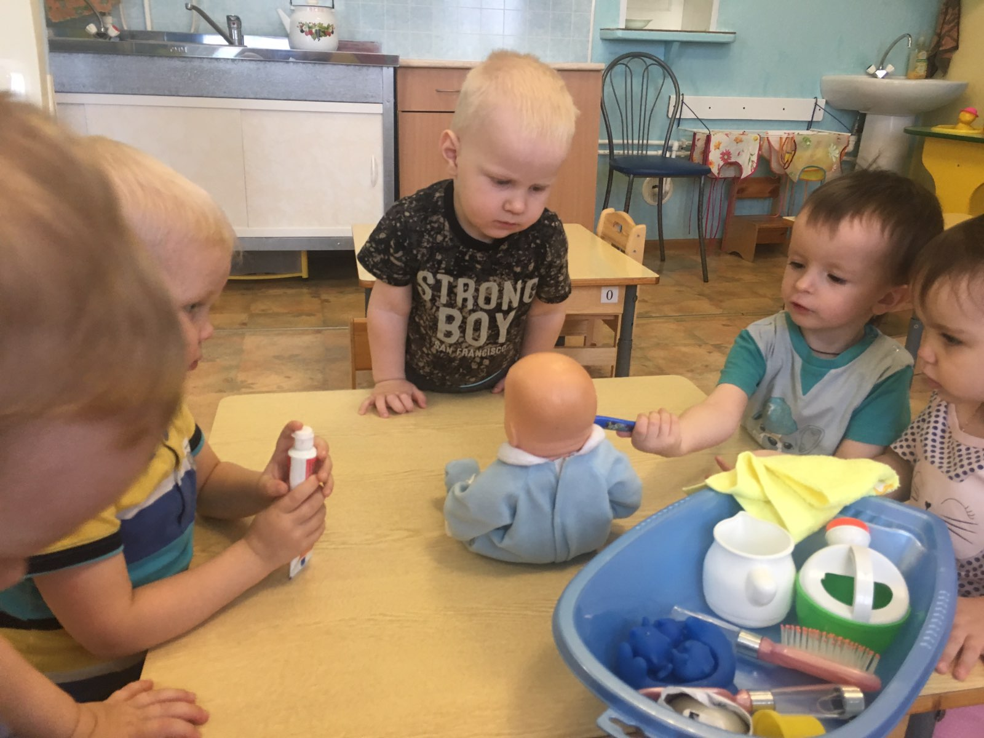**

Беседа «Правила поведения за столом»

Цель:

Формирование знаний поведения за столом.

Задачи:

- Учить детей как нужно вести себя за столом во время приема пищи;

- Закреплять знания о том, что нельзя говорить во время еды;

- Учить есть аккуратно, пользоваться салфеткой.

Ход беседы:

В гости к детям пришел медведь. Он принес с собой горшочек с медом, сел за стол и стал руками, есть мед из горшочка, при этом приговаривая: - Как- же я люблю мед и стал кашлять (подавился…)

Воспитатель подошла к медведю, похлопала, его ладонью по спине и он перестал кашлять.

Когда он все съел, то вытер рот рукавом.

Воспитатель обращается к медведю:

- Скажи, пожалуйста, медведь, а ты всегда так некрасиво себя ведешь?

- Приходишь в гости и сразу садишься за стол?

- Кушаешь грязными руками?

Медведь:

-Конечно. Воспитатель: - А разве так можно?

Медведь:

- А почему нельзя?

Воспитатель: - Ребята наш гость совершенно не умеет вести себя за столом, давайте его научим?

1. Когда мы приходим в гости, мы здороваемся!

2. Без спроса за стол не садимся!

3. Перед тем как сесть за стол, нужно вымыть…. (ответы детей)

4. А почему мы не садимся с немытыми руками ….(ответы)

5. Есть руками нельзя, для этого есть ложка и вилка!

6. Есть изо всей посуды не красиво!

7. А разговаривать во время еды нельзя, почему ребята (ответы)

Воспитатель: - А теперь медведь давай повтори вместе с ребятами правила поведения за столом.

Далее воспитатель предлагает поиграть в игру: «правильно - неправильно», где детям показывает различные картинки о поведении за столом.

Медведь благодарит ребят за то, чему они его научили, и обещает всегда правильно вести себя в гостях.

Беседа *«Почему нужно мыть руки?»*

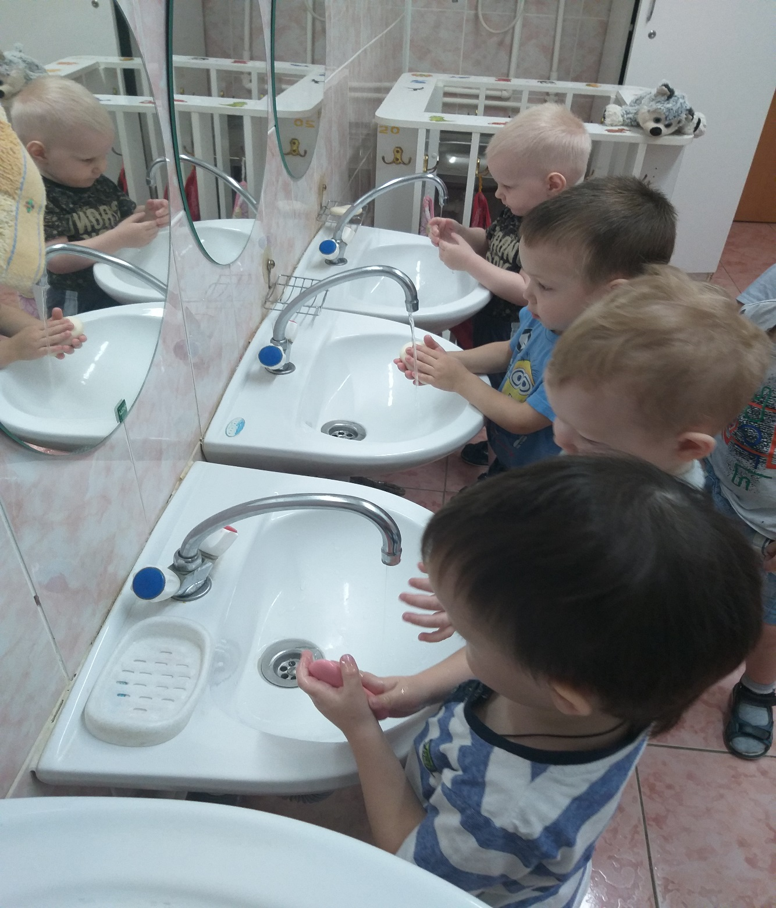

Задачи:

1. Продолжать побуждать детей к ведению здорового образа жизни.

2. Воспитывать привычку, мыть руки с мылом перед едой, по мере загрязнения, после пользования туалетом, умение устанавливать последовательность действий.

3. Разучить потешку.

4. Довести до сознания детей важность соблюдения гигиенических процедур.

5. Совершенствовать диалогическую речь:

6. Учить участвовать в беседе, отвечать на вопросы.

7. Подвести детей к понятию, что “Чистота – залог здоровья”.

Ход действий:

Все болезни у ребят,

От микробов, говорят.

Чтоб всегда здоровым быть

Надо с мылом и водой дружить

Каждый день, и дома и в детском саду, приходя с прогулки и после туалета, после игр и перед едой вам говорят одно и то же:

- *«Не забудь помыть руки!»*

- Кто ЗНАЕТ зачем нужно постоянно мыть руки?

- Они же и так чистые! *(Ответы детей)*

- Правильно ребята «На руках, как и на всех окружающих предметах, содержится множество микробов, которые, попадая с пищей в рот, могут вызвать очень сильные заболевание»

- Давайте сейчас посмотрим на наши ручки (повернув их ладошками в верх, - Дети вы видите там микробов *(Ответ ребенка)*

- Микробы очень маленькие и их нельзя увидеть без специальных увеличительных приборов, их можно разглядеть только под микроскопом. - Микробы живут везде - в воздухе, в воде, на руках, продуктах, шерсти животных, игрушках и других предметах.

- А что нам поможет избавиться от этих микробов? Отгадайте!

Это наш хороший друг

Терпеть не может грязных рук.

На грязь оно сердится,

В руках оно вертится,

Запенится вода.

От страха грязь бледнеть начнет

И побежит, и потечет,

Исчезнет без следа.

А руки станут чистыми,

Душистыми, душистыми

Узнали без труда.

- Правильно, конечно, все микробы боятся мыла с водой.

- Вода и мыло - настоящие друзья.

- Они помогают уничтожить микробы.

Что же детям пригодиться,

Чтобы начисто умыться?

Нам нужна водица.

Что с рук грязь смывает?

Мыло детям помогает.

Чисто-чисто умывались.

Чем же дети вытирались? Полотенцем.

В умывальник мы идем,

Мыло и полотенце сейчас найдем!

*Дети вместе с воспитателем проходят в туалетную комнату.*

Правила правильного мытья рук:

(При обсуждении этого вопроса используем показ плаката *«Алгоритм****мытья рук****»*).

Закатай рукава.

Намочи руки.

Возьми мыло и намыль руки.

Потри ладони.

Смой пену.

Вытри руки.

- Ребята, давайте мы прямо сейчас дадим торжественное обещание, о том, что всегда будем дружить с мылом и водицей.

Беседа «Зачем надо мыть руки?»

**Цель:** Формирование представлений о гигиенических основах безопасности жизнедеятельности.

**Задачи:**

- Совершенствовать представления детей о значении гигиенических процедур (мытье рук).

- Развивать умение самостоятельно замечать необходимость мытья рук.

- Прививать потребность вести здоровый образ жизни.

- Ребята, каждый день, и дома и в детском саду, приходя с прогулки и после туалета, после игр и перед едой вам говорят одно и то же - «Не забудь помыть руки!»

- А вы как думаете, ребята? (ответы детей)

- На самом деле

- Внимательно посмотрите на свои руки. Вы видите микробов? Почему?

- Микробы очень маленькие и их нельзя увидеть без специальных увеличительных приборов, их можно разглядеть только под микроскопом.

- А кто же они такие, эти микробы? (варианты ответов детей)

Микроб — ужасно вредное животное:

Коварное и, главное, щекотное.

Такое вот животное в живот

Залезет — и спокойно там живет.

Залезет, шалопай, и где захочется

Гуляет по больному и щекочется.

Он горд, что столько от него хлопот:

И насморк, и чихание, и пот.

Ты спросишь:

«Как туда он попадет?!»

- Ну конечно через рот!

* + - * 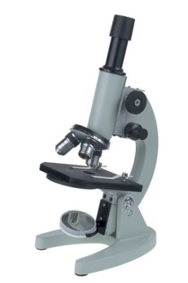микробы живут везде - в воздухе, в воде, на руках, продуктах, шерсти животных и игрушках и других предметах.
* микробы - это очень маленькие существа, их нельзя разглядеть без микроскопа.
* микробы бывают полезные и вредные (полезные помогают, а вредные вызывают болезни).
  + - 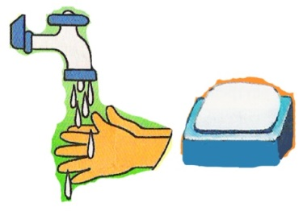чтобы не заболеть – надо обязательно мыть овощи и фрукты, не грызть ногти и чаще мыть руки, особенно перед едой.

- Как помогают полезные микробы?

Полезные микробы

помогают при создании разных лекарств

при выработке молочных продуктов:

кефира, йогурта, сметаны…

в сельском хозяйстве для создания удобрений для растений

- Ребята, кто знает, чем опасны вредные микробы?

Вредные микробы,

попадая внутрь организма вместе с пищей, начинают очень быстро размножаться и вредить ему. В результате у человека начинает болеть живот, начинается тошнота и рвота, может подняться температура и человек попадает в больницу.

- Что нужно сделать, чтобы избавиться от вредных микробов?

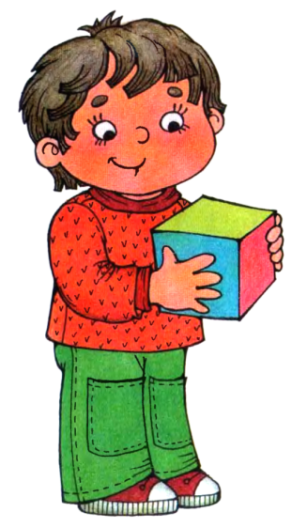

Чтобы не было микробов, надо мыть руки с мылом.

Все болезни у ребят,

От микробов, говорят.

Чтоб всегда здоровым быть,

Надо руки с мылом мыть!

Лепка «Зубная щетка»

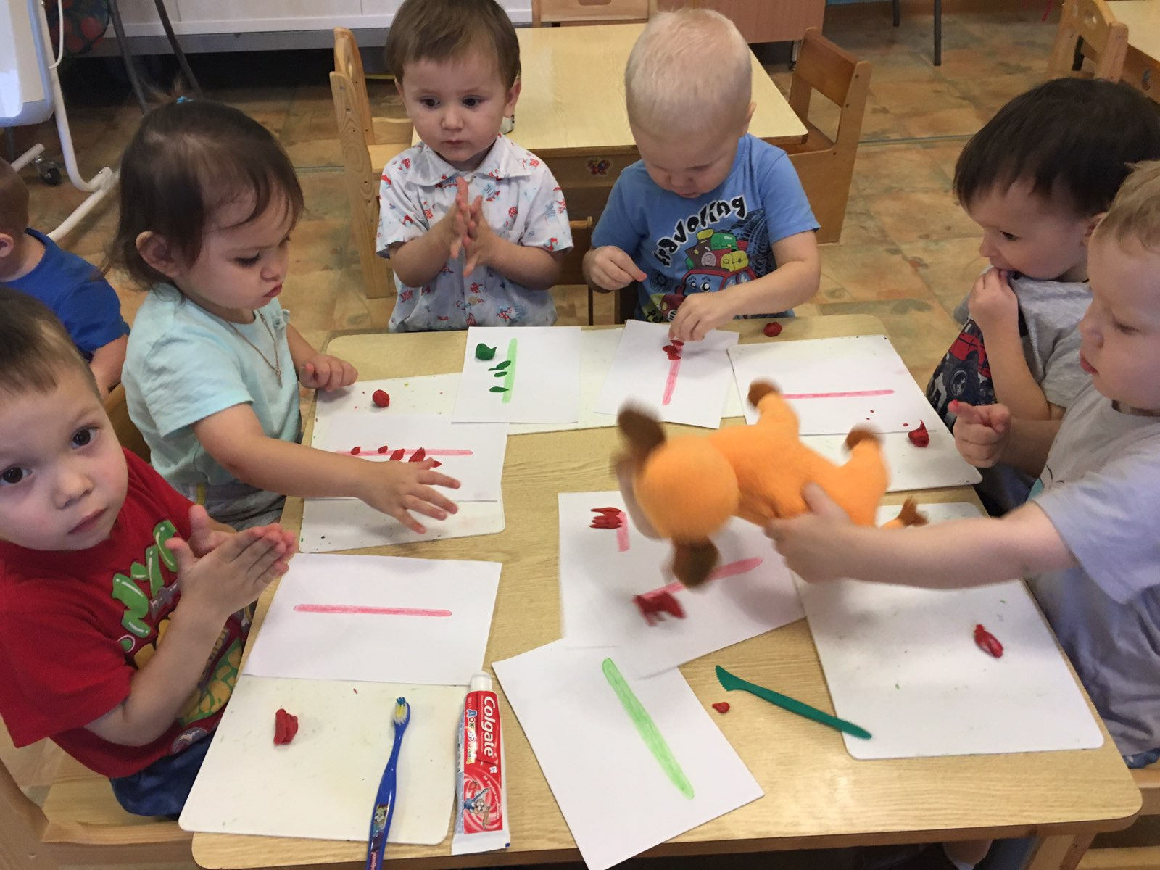

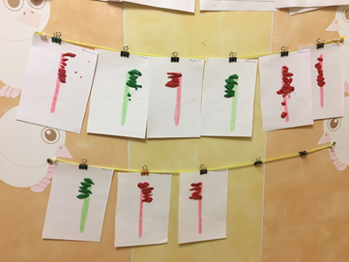

**Задачи:**- Формировать умения детей правильно ухаживать за зубами, объяснить детям, почему необходимо беречь зубы с детства;  
- Уточнить представления детей о здоровом и правильном питании, дать представления о том, что продукты бывают полезными и вредными для зубов;

- Воспитывать желание заботиться о своем здоровье.

- Развивать речь детей, внимание, мышление.

**Оборудование.**  
Зубная щетка без щетинок, паста, пластилин на каждого ребенка, доски для лепки, салфетки.

**Ход НОД.**

Орг. момент. Дети сидят на стульчиках полукругом.

(Раздается стук- заходит Хрюшка. Он почему-то очень грустный.)

**Воспитатель:**

Что случилось, Хрюшка?

**Хрюшка:**

- Ойой-ой, у меня зубик болит…

**Воспитатель:**

**-** А тызубки чистил?

**Хрюшка:**

- Азачем их чистить, они и так чистые…

**Воспитатель:**

- Хрюшка, зубки надо чистить каждый день по 2 раза.

- Ребята, а чем мы чистим зубки?

Ответы детей…

**Воспитатель:**

- Что это? Показывает на зубную щетку.

Зачем она нужна?

- А это что?

Показывает зубную пасту.

А вы зубки умеете чистить? Почистим зубки.

Артикуляционная гимнастика «Чистим зубки»

Котик Мурзик утром встал, (улыбнуться)

Чистить зубки побежал. (открыть рот)

Вправо-влево, вправо-влево, (кончиком языка с внутренней

стороны "почистить")

Чистим зубки мы умело. (поочередно нижние и верхние зубы 5-6 раз)

Пополощем ротик,

Как чистюля котик. («пополоскать рот»)

В. Какие вы все молодцы, умеете чистить зубки.

**Практический этап.**

**Хрюшка:**

- Какие вы молодцы, все знаете, чистите зубы, а у меня есть зубная щетка, но нет на ней щетинок?

Воспитатель:

- Ребята, а давайте слепим щетинки для зубной щетки и подарим Хрюшке!  
Подбирайте цвет пластилина. Не забывайте разогреть в руках. Теперь нам надо слепить много длинных «колбасок - щетинок», а затем присоединим к щетке. Вот и получилась у нас красивая щетка для Хрюшки.

**Итог.**

Рефлексия.  
Разложим свою щетку на досочку и покажем родителям. Спасибо всем за работу!

Рисование

«Красивое полотенце»

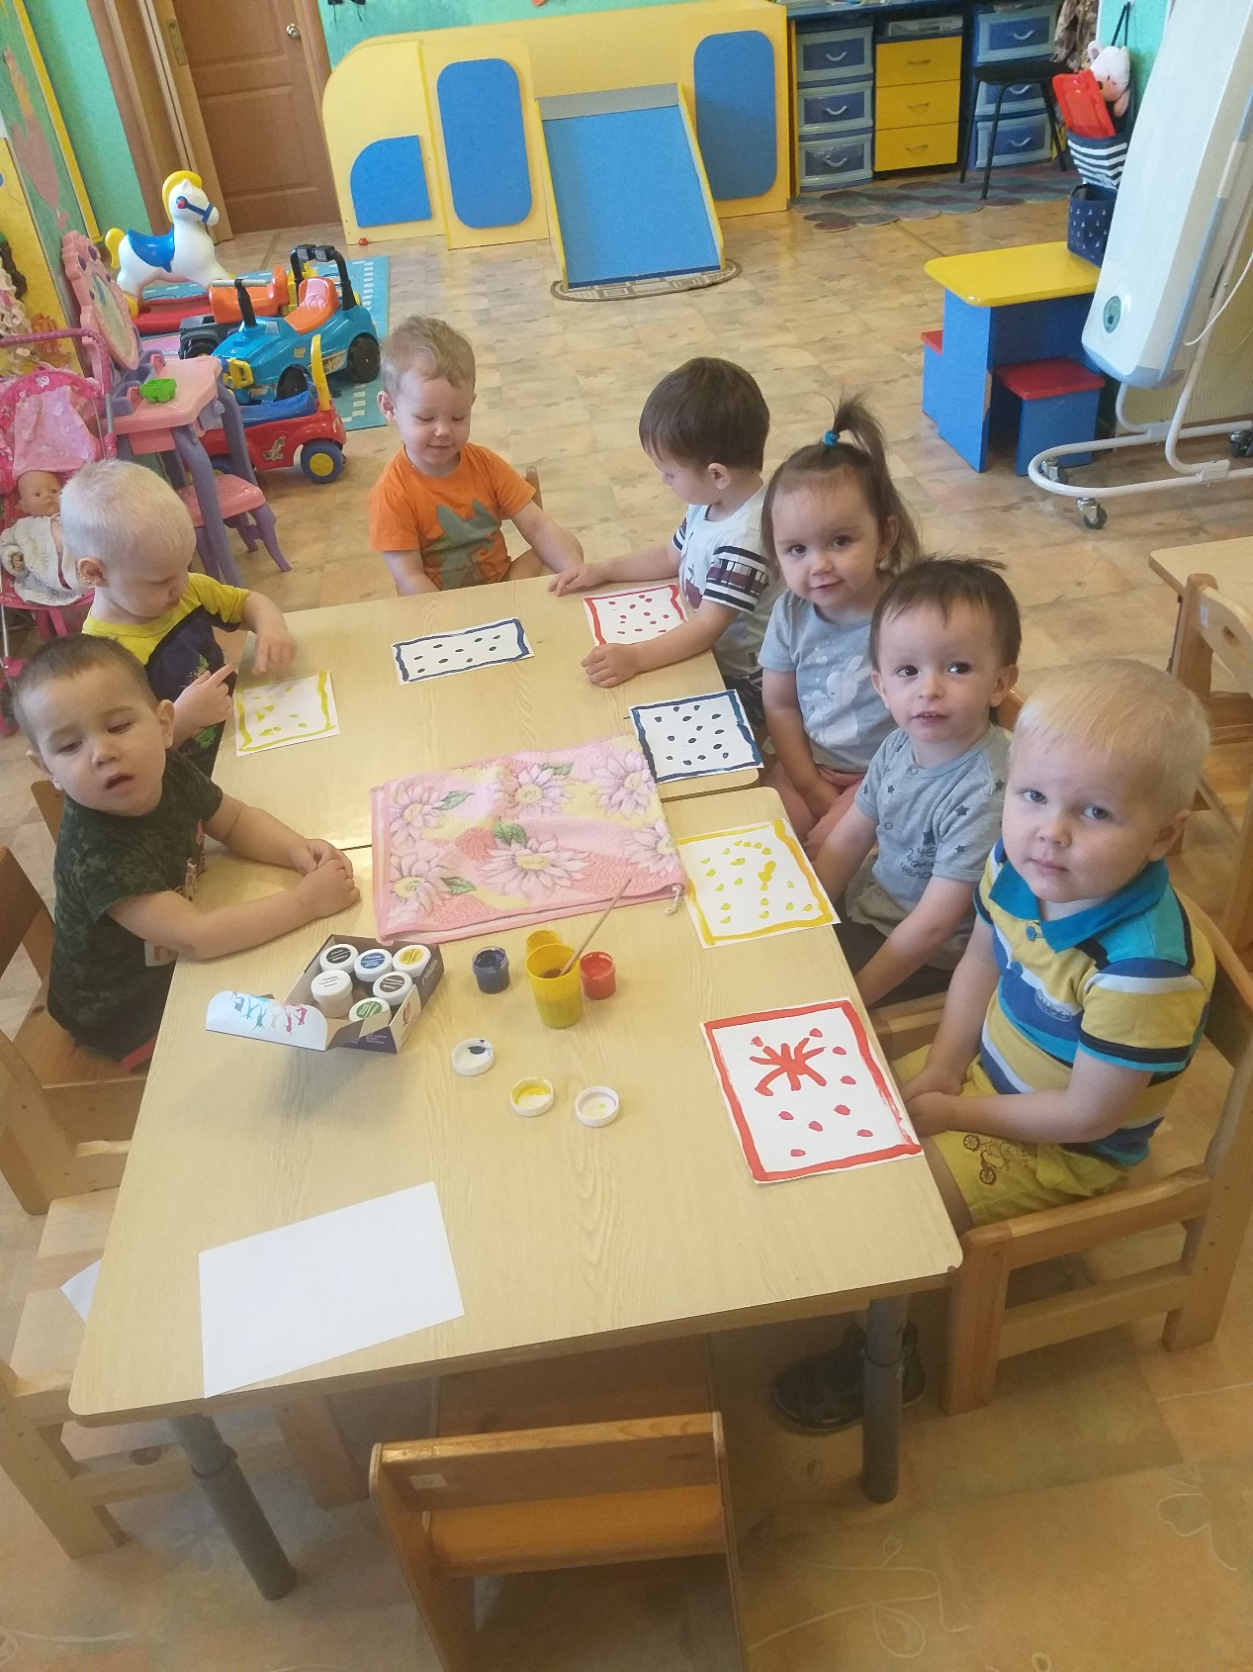

**Цель:**

Формирование у детей понимания значения и необходимости гигиенических процедур.

**Задачи:**

1. Учить внимательно, слушать взрослого, правильно отвечать на вопросы.
2. Формирование, активизация, обогащение словаря.
3. Учить детей рисовать пальцем.
4. Формирование мелкой моторики.
5. Формирование устойчивого внимания, зрительного и слухового восприятия, наглядно-образного мышления.

**Материал:** две куклы Здравик и Фырка, листы бумаги белого цвета (А5), гуашевая краска, кисточки.

**Ход НОД:**

Воспитатель предлагает послушать отрывок из стихотворения В. Маяковского «Что такое хорошо и что такое плохо», последовательно демонстрируя кукол:

Этот мальчик любит мыло и зубной порошок.

Этот мальчик очень милый, поступает хорошо.

Этот в грязь залез и рад, что грязна рубаха.

Про такого говорят: «Он плохой. Неряха!».

Воспитатель - Ребята, а какой из мальчиков вам больше нравится?

Воспитатель - Почему вам понравился опрятный, аккуратный мальчик?

Воспитатель - А другой мальчик кому-нибудь понравился?

Воспитатель - Почему не понравился?

Воспитатель - Какие туалетные принадлежности нужны. Чтобы смыть грязь и быть чистыми?

Воспитатель - Что, кроме мыла и губки, необходимо для мытья?

**Физкультминутка.**

Воспитатель предлагает показать, как дети моют руки и лицо

(имитация движений).

*Пальчиковая игра «Водичка-водичка»*

Водичка-водичка

Умой моё личико!

Чтобы щечки алели,

Чтобы глазки блестели,

Чтоб смеялся роток,

Чтоб кусался зубок!

А затем вспомним стихотворение:

Давайте же мыться, купаться,

Плескаться, нырять, кувыркаться

В лохани, в корыте,

В реке, в ручейке, в океане,

И в ванне, и в бане.

Всегда и везде

Вечная слава воде!

*Сидя за столом:*

Воспитатель показывает детям бумажное полотенце с «грязными» пятнами (отпечатками). Говорит, что полотенца после обеда куклы запачкались, их нужно поскорее постирать. Вывешивает на веревочку полотенце.

Затем предлагает детям взять листы бумаги белого цвета и украсить узорами свое полотенце.

После занятия дети вместе с воспитателем вывешивают на веревочку полотенца.

Дидактическая игра **«**Что ты можешь о них сказать!»

**Цель:**

Знакомство с предметами гигиены и их использованием.

**Оборудование:** Гребень, щетка для ногтей, мыло, полотенце, умывальник, ножнички, вода в кружке, резиновые куколки.

**Ход игры:**

Предметы гигиены лежат возле воспитательницы на столике и на стуле. Воспитательница называет по имени одного ребенка: «Дети, скажите, что вы видите здесь?»

Дети называют отдельные предметы и показывают их.

Посмотрите на мыло и понюхайте его.

- Что мы c ним делаем?

- Для чего нам мыло?

Воспитатель может задать и наводящие вопросы:

- «Для чего мама купила мыло?» (Она хочет стирать.)

- «Что сделает мама, когда полотенце станет грязным?» (Выстирает его.)

- «Для чего маме гребень? Какие гребни у вас дома?».

И так о всех предметах гигиены.

В заключение дети умывают и купают кукол, вытирают их и т.д.

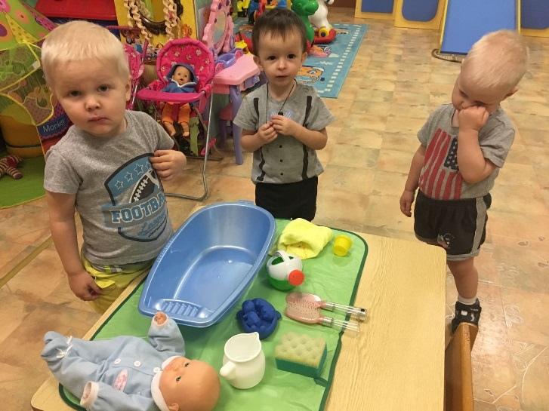

Дидактическая игра **«Сделаем лодочки»**

**Цель:**

Обучение ребенка последовательно выполнять действия при мытье рук, подражать действиям взрослого.

**Ход занятия:**

Взрослый обращает внимание ребенка на то, что при мытье рук надо соблюдать последовательность действий:

Засучить рукава (взрослый произносит потешку):

«Кто рукавчик не засучит, тот водички не получит!»;

открыть кран;

сложить ладони рук «лодочкой»;

подставить руки под струю воды;

закрыть кран;

вытереть руки полотенцем.

Затем ребенку предлагают выполнить действия, подражая взрослому, который обращает внимание ребенка на положение рук.

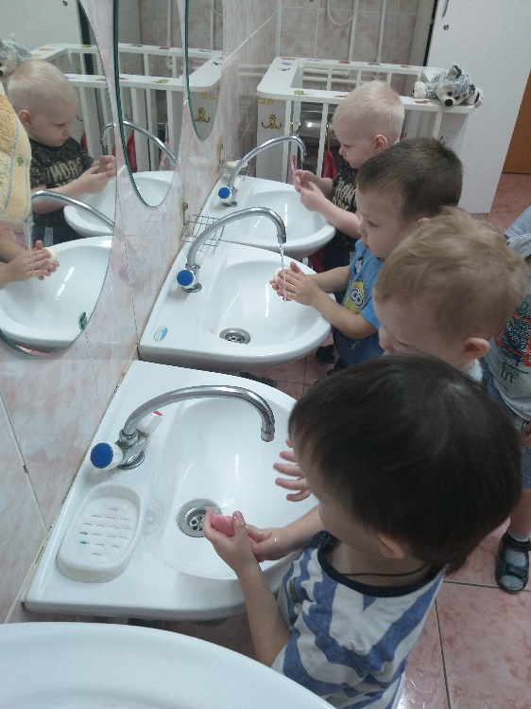

Дидактическая игра **«Мыльные перчатки»**

**Цель:**

Обучение ребенка намыливанию рук с внешней и внутренней стороны.

**Оборудование:** детское мыло, полотенце.

**Ход занятия:**

Взрослый подводит ребенка к умывальнику, стоит за его спиной, берет в руки мыло и показывает круговые движения рук при намыливании. Затем передает ребенку кусок мыла и просит его повторить движения намыливания.

Движения нужно делать до тех пор, пока не образуется белая пена. Обращается внимание ребенка на белые ручки, взрослый говорит:

«Вот, какие у нас перчатки - белые!». Далее взрослый помогает ребенку смыть пену под струей воды, при этом произносит потешку:

Ладушки, ладушки, с мылом моем лапушки,

Чистые ладошки, вот вам хлеб, да ложки!

В кране булькает вода. Очень даже здорово!

Моет рученьки сама Машенька Егорова

(взрослый называет имя ребенка).

Знаем, знаем да, да, да! Где тут прячется вода!

В конце игры взрослый хвалит ребенка, обращает внимание на его чистые руки. В случае необходимости используются совместные действия взрослого и ребенка. 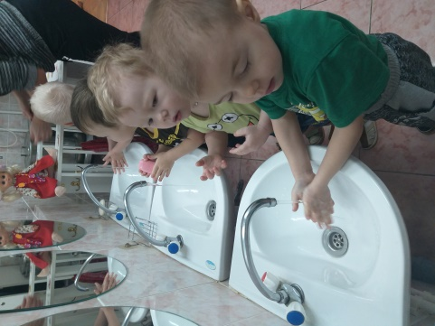

Дидактическая игра «Что изменилось?»

Инструкция: собери картинки в правильной последовательности.

Воспитатель предлагает детям отвернуться, в это время меняет последовательность алгоритма, (одну картинку), затем предлагает детям повернуться и найти и исправить ошибку.

Дидактическая игра «Чудесный мешочек»

 (Дети достают по очереди предметы личной гигиены: мыло, мочалку, полотенце, обследуют их на ощупь, на запах и называют).

Воспитатель по ходу игры задаёт вопросы о том, для чего нужны предметы, добиваясь полных ответов детей:

  -Зачем нам нужно мыло?

 - Зачем нужна мочалка?

 -Для чего нужно полотенце?

**Дидактическая игра «Подбери предметы личной гигиены»**

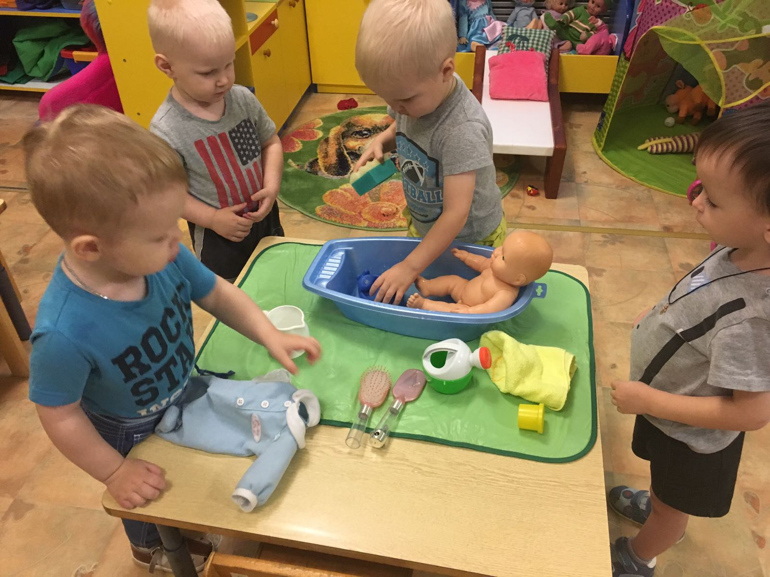

**Задача игры**

Проверить знания детей о предметах гигиены и их назначении.  
**Ход игры.**

Воспитатель говорит детям, что хочет убедиться в том, что они чистоплотные и аккуратные.

Воспитатель:

- Скажите дети а, что нужно для того, чтобы волосы, руки и лицо были чистыми?

(чем больше они смогут об этом рассказать, тем лучше).  
 Воспитатель:

- «Руки».

- Дети отвечают (мыло, полотенце)

- «Волосы»

- Дети отвечают (гребень, мыло)

- «Купание»

- Дети отвечают (ванна, полотенце, душ, губка, мыло)  
**Вариант**.

Воспитатель задает вопрос:

- "Что нам нужно, когда мы утром встаем?” Дети должны назвать предметы гигиены, которые используются утром (зубная щетка, паста, мыло, расческа)

Дидактическая игра «Что нужно кукле»

**Цель:**

Закрепление культурно-гигиенических навыков.

**Пособия:** Картинки с изображением предметов, используемых при умывании, еде, одевании, мыло, зубная щетка, полотенце, зубная паста, гребень, щетка для рук, заколка, лента для волос, скатерть, ваза, поднос, кружка, ложка, тарелка, столовый прибор, носки, ботинки, шапочка, платье, блузка, юбка, перчатки, курточка).

**Ход игры:**

Воспитатель знакомит детей с картинками, спрашивает их, для чего нужен каждый предмет, затем перемешивает картинки и раздает их, берет куклу и говорит детям: "Наша куколка встала и хотела бы умыться, но чем?”

Дети приносят картинки, на которых нарисованы предметы, нужные кукле для умывания. Игра продолжается.

Воспитатель направляет игру так, чтобы чередовались все виды деятельности. Например, она говорит: «Наша кукла умылась и хотела бы причесаться, но чем? Наша кукла умылась, но еще не завтракала.

Что мы ей дадим есть? Наша кукла собралась на прогулку, что она наденет?»

Дидактическая игра **«Угостим кукол чаем»**

**Цель:**

Формирование культурно гигиенических навыков, продолжать учить правильному поведению за столом.

**Задачи:**

- учить выполнять предметно-игровые действия (расставлять чашки, блюдца, раскладывать ложки, пользоваться салфеткой).

**Оборудование:** куклы, детская мебель и посуда (две чашки, два блюдца, две ложки, чайник).

**Ход игры:**

Взрослый говорит малышу: «К нам в гости пришли куклы, их надо посадить за стол, угостить чаем. Давай расставим чашки блюдца, салфетки. Теперь разложи ложки к чашкам. Налей чай в чашки. Напои чаем наших гостей».

Если ребенок испытывает затруднения, показать, как надо действовать. В конце игры взрослый подытоживает: «Чай мы наливали в чашки, куклы пили чай», произносит потешку:

Чайник на столе поставим,

Блюдца, чашки мы расставим,

Будем мы гостей встречать,

Кукол чаем угощать!

**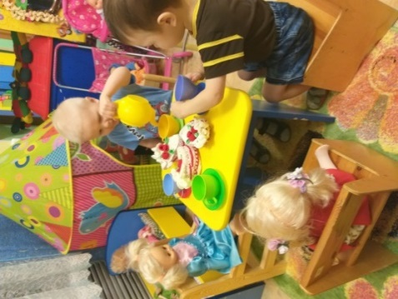**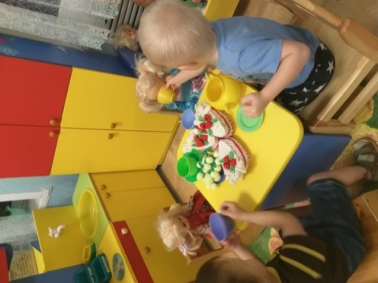

Дидактическая игра **«Вымой руки»**

Задача:

Учить ребенка мыть руки.

**Оборудование:** заяц резиновый.

**Ход игры:**

Взрослый обращается к ребенку: "Мы пришли с прогулки, нам нужно вымыть ручки. Зайчик будет смотреть, как мы моем ручки". Взрослый ставит игрушку на край умывальника и показывает ребенку движения руками под струей воды. В конце процедуры взрослый от имени зайчика хвалит ребенка.

**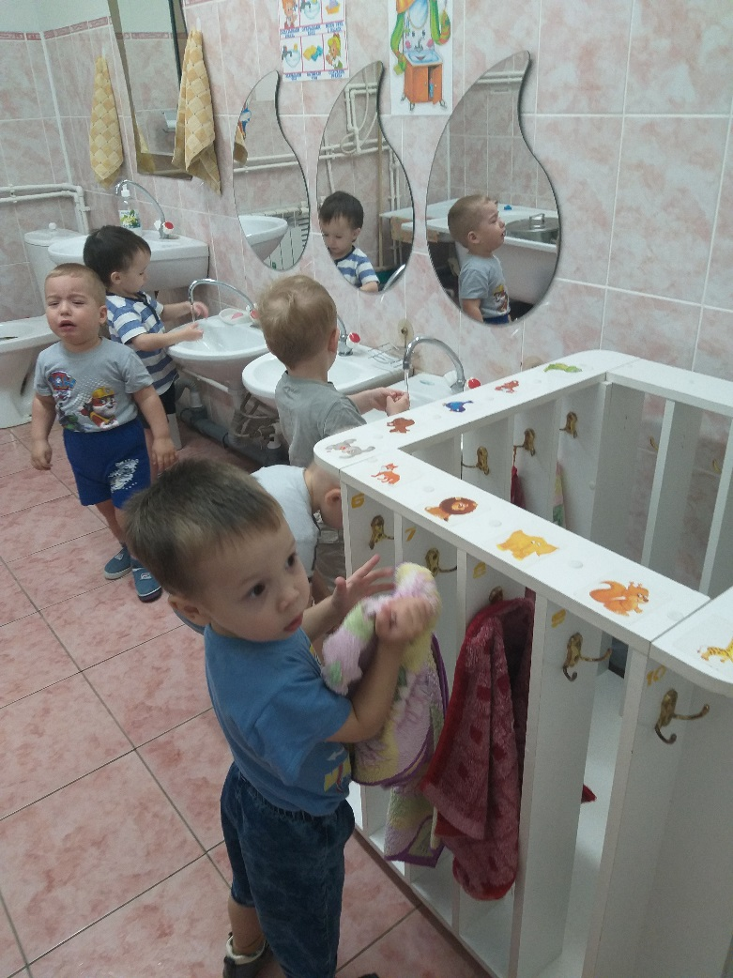**

Дидактическая игра «**Кукла идет на прогулку»**

**Цель:**

Формирование у ребенка представлений об одежде, умению выполнять предметно-игровые действия.

**Оборудование:** кукла.

**Ход игры:**

Взрослый говорит, что кукла собирается на прогулку: «Давай поможем кукле одеться, на улице холодно», предлагает ребенку достать из шкафчика одежду: шапку, куртку, ботиночки. Затем взрослый поочередно берет каждую вещь, показывает ее ребенку, медленно приговаривая:

Надеваем курточку, проденем руки в рукава, застегнем пуговицы. Вот, куртку надели! Надеваем ботиночки на ножки, вот шнурки, я помогу тебе завязать.

Вот, ботиночки надели на ножки. Надеваем шапку на голову.

Вот, так, шапку надели. Кукла собралась на прогулку, может идти гулять.

В целях закрепления у ребенка представлений об одежде, игра повторяется с другой куклой, ребенку предоставляется возможность действовать самостоятельно.

**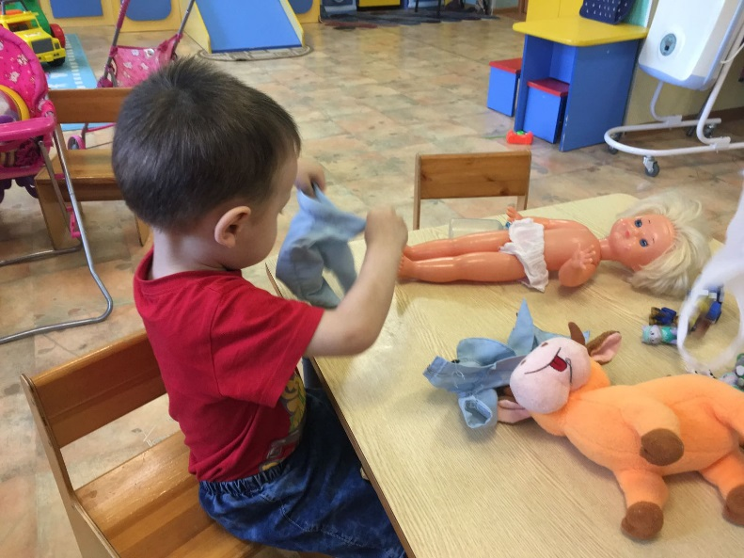**

Дидактическая игра «**Водичка, водичка!»**

**Цель:**

Воспитание стремления к самостоятельности при выполнении навыков самообслуживания.

**Оборудование:** две куклы.

**Ход игры:**

Взрослый показывает детям двух кукол и говорит, что куклы хотят обедать, но у них грязные руки и лицо. Взрослый спрашивает: "Что надо сделать? - Надо вымыть куклам руки! Попросим водичку:

Водичка, водичка, умой мое личико,

чтобы глазоньки блестели,

чтобы щечки краснели,

чтоб кусался зубок,

чтоб смеялся роток!"

Показывает и рассказывает детям, как надо мыть куклам руки и лицо перед обедом. Далее предлагает детям вымыть свои руки и лицо, при этом взрослый повторяет потешку «Водичка, водичка!»

**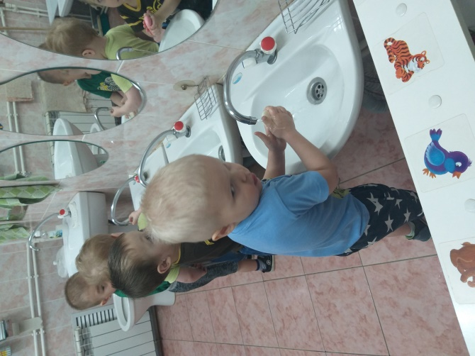**

Дидактическая игра **«Делаем прическу»**

**Цель:**

Формирование навыка у ребенка держать в руке расческу и расчесывать волосы движениями сверху-вниз.

**Оборудование:** зеркало, расческа, нарядная кукла.

**Ход игры:**

Взрослый демонстрирует ребенку куклу и обращает внимание на ее прическу: «Посмотри, у куклы красивая прическа: длинные, ровные волосы, бантик. Красивая кукла! Давай и тебе сделаем красивую прическу!» Взрослый расчесывает перед зеркалом волосы ребенка, затем просит малыша попробовать это сделать самому: дает расческу в руки ребенку при этом помогает удерживать ее, вести руку с расческой сверху вниз. В конце расчесывания просит ребенка посмотреть в зеркало, обращает его внимание на то, что он стал таким же красивым, как кукла.

**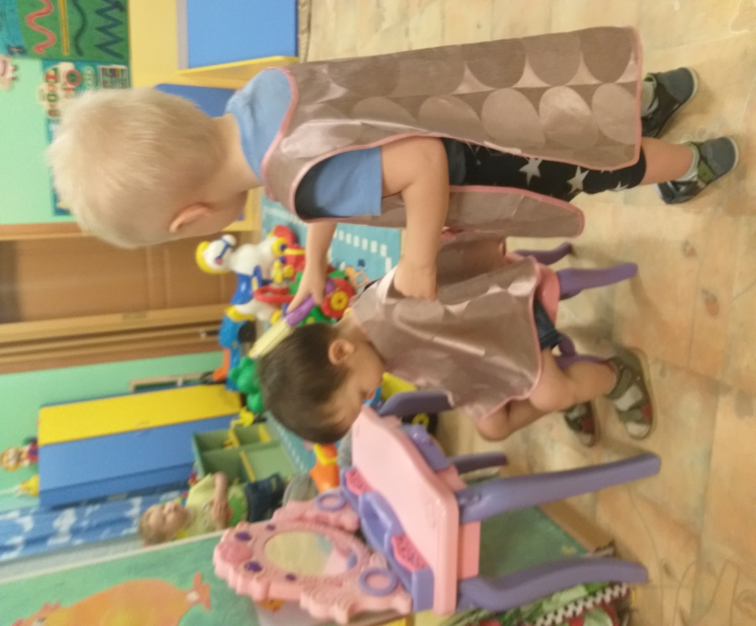**

Дидактическая игра «**Почистим зубки»**

**Цель**: учить ребенка чистить зубы.

**Оборудование:** две зубные щетки, стакан с водой, зеркало.

**Ход занятия:**

Взрослый просит ребенка посмотреть в зеркало и улыбнуться, при этом обращает его внимание на зубы. Затем говорит, чтобы зубы не болели, нужно их чистить. Взрослый достает две щетки: одну дает в руки ребенку, а другой показывает, как нужно проводить щеткой по зубам, при этом произносит потешку:

Ротик, ротик! Где ты ротик?

Зубки, зубки! Где вы зубки?

Щечка, щечка! Где ты щечка?

Будет чистенькая дочка!

В конце игры взрослый вместе с ребенком смотрят в зеркало и улыбаются, показывая чистые зубы. При необходимости используются совместные действия взрослого и ребенка.

**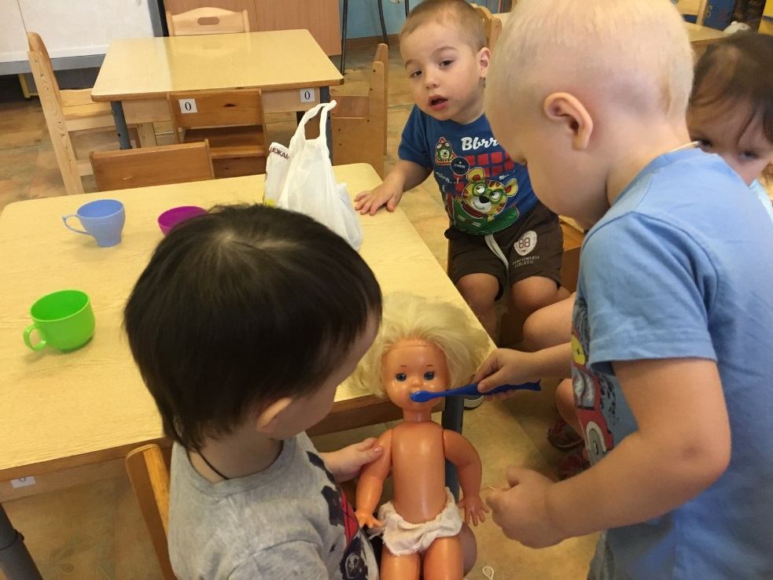**

Дидактическая игра «**Кукла заболела»**

**Цель**:

Обучение ребенка пользоваться носовым платком.

**Оборудование:** кукла, носовые платки.

**Ход игры:**

Взрослый демонстрирует детям куклу и говорит:

"Вот кукла Маша, она заболела, у нее насморк, ей трудно дышать через нос.

В кармане у нее лежит носовой платок. Поможем Маше очистить носик!" Взрослый произнести потешку:

Маша заболела, трудно ей дышать,

Мы платочком будем носик вытирать!

Взрослый показывает детям, как правильно использовать носовой платок, демонстрируя это на кукле. Предлагает детям повторить действие.

Пальчиковаяигра **«Что же деткам пригодится?»**

Дети отвечают на вопросы воспитателя и загибают пальчики.

- Что же деткам пригодится, чтобы начисто умыться?

Нам нужна …

- **Водица**.

- Что же с ручек грязь смывает?

**- Мыло**деткам помогает.

- В ванну смело мы идем, спинку и животик трем.

 Что же деткам помогает?

**- Мочалка.**

- Чтобы зубки не болели, чтоб они всегда блестели, помогает …

- **Зубная щетка.**

- Чисто – чисто умывались. Чем же детки вытирались?

**- Полотенцем.**

- Чтоб волосики не путались. Чтоб они нас всегда слушались, чтоб красивой была прическа, помогает всегда …

- **Расческа**

Потешки

**1**. Водичка, водичка!

(подставить ладони «под струю воды»)

Умой мое личико,

(«помыть водой» лицо)

Чтобы глазки блестели,

(потереть глаза кулачком)

Чтобы щечки горели,

(слегка потереть щечки ладонями)

Чтоб смеялся роток,

(улыбнуться)

Чтоб кусался зубок.

(сомкнуть губы: «ам»)

**2.** Ладушки, ладушки,

С мылом моем лапушки.

Чистые ладошки,

Вот вам хлеб и ложки**.**

**3.** Знаем, знаем мы, да-да-да.

Где ты прячешься, вода,

Выходи, водица, мы пришли умыться!

Лейся на ладошки по-нем-нож-ку.

(Поочередно массируют каждый палец)

Нет, не понемножку, посмелей,

Будем умываться веселей!

(Энергично растирают ладони и кисти рук)

|  |
| --- |
| **4**. Каждый день  Я мыло мою  Под горячею водою  И в ладонях поутру  Очень сильно тру.  Мойся, мыло,  Не ленись!  Не выскальзывай,  Не злись!  Ты зачем опять упало?  Буду мыть тебя сначала.  **Р.Куликова**  **5.** Надо, надо нам помыться.  Где тут чистая водица?  Кран откроем: «ш-ш-ш»,  Руки моем: «ш-ш-ш».  Щечки, шейку мы потрем  И водичкой обольем. |

**Стихи**

**1. Аккуратные зайчата**

Лапки? Мыли.

Уши? Мыли.

Хвостик? Мыли.

Все помыли!

И теперь мы чистые

Зайчики пушистые. (Лагдынь Г.).

2. **Девочка чумазая**

- Ах ты, девочка чумазая,

где ты руки так измазала?

Чёрные ладошки;

на локтях — дорожки.

- Я на солнышке лежала,

руки кверху держала.

ВОТ ОНИ И ЗАГОРЕЛИ.

- Ах ты, девочка чумазая,

где ты носик так измазала?

Кончик носа чёрный,

будто закопчённый.

- Я на солнышке лежала,

нос кверху держала.

ВОТ ОН И ЗАГОРЕЛ.

- Ах ты, девочка чумазая,

ноги в полосы измазала,

не девочка, а зебра,

ноги-как у негра.

- Я на солнышке лежала,

пятки кверху держала.

ВОТ ОНИ И ЗАГОРЕЛИ.

— Ой ли, так ли?

Так ли дело было?

Отмоем всё до капли.

Ну-ка, дайте мыло.

МЫ ЕЁ ОТОТРЁМ.

Громко девочка кричала,

как увидела мочалу,

цапалась, как кошка:

- Не трогайте

ладошки!

Они не будут белые:

они же загорелые.

А ЛАДОШКИ-ТО ОТМЫЛИСЬ.

Оттирали губкой нос —

разобиделась до слёз:

- Ой, мой бедный носик!

Он мыла не выносит!

Он не будет белый:

он же загорелый.

А НОС ТОЖЕ ОТМЫЛСЯ.

Отмывали полосы —

кричала громким голосом:

- Ой, боюсь щекотки!

Уберите щётки!

Не будут пятки белые,

они же загорелые.

А ПЯТКИ ТОЖЕ ОТМЫЛИСЬ.

- Вот теперь ты белая,

Ничуть не загорелая.

ЭТО БЫЛА ГРЯЗЬ. (А.Барто).

**3**. Надо, надо умываться

По утрам и вечерам,

А нечистым

Трубочистам —

Стыд и срам!

Стыд и срам!

Да здравствует мыло душистое,

И полотенце пушистое. (К.Чуковский).

Сюжетно-ролевая игра

«Купание куклы Насти»

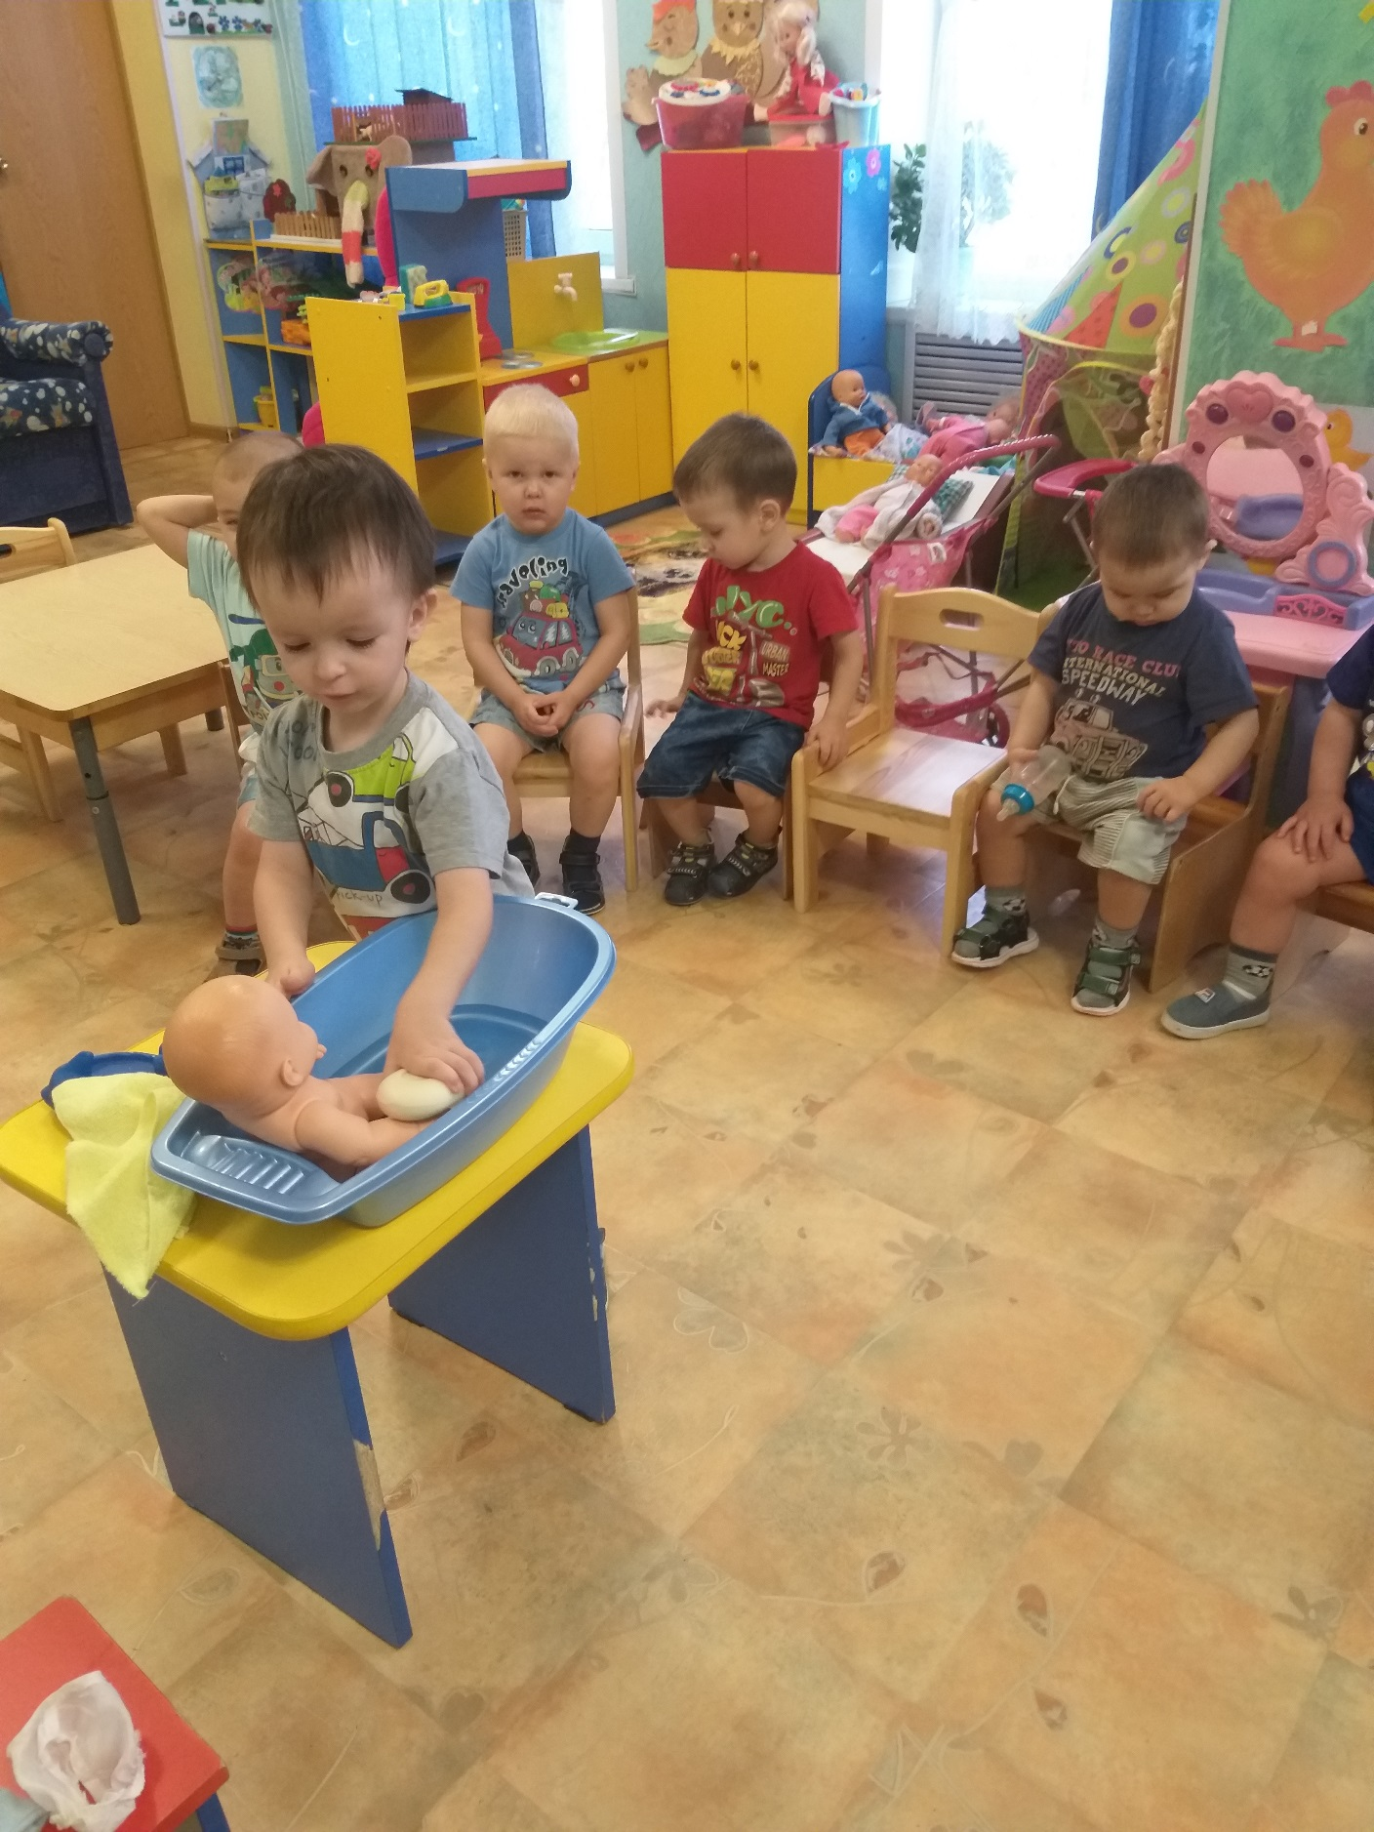

**Цель:**

Помочь детям создать игровую обстановку.

**Задачи:**

- Содействовать желанию детей самостоятельно подбирать игрушки, атрибуты для игры, использовать предметы - заместители (мыло – кубик, мочалка - кирпичик, шпатель – ложечка) и воображаемые предметы (вода)

- Помочь детям употреблять в речи названия предметов и действий: ванночка, мыло, мочалка, полотенце, намыливать, смывать, вытирать.

- Закрепить знания детей о чайной посуде. Формировать дружеские взаимоотношения в игре, активности, дружелюбия.

**Игровой материал:** кукла, ванночка, полотенце, кирпичик, шпатель, детский столик, чайная посуда, кроватка.

**Ход игры:**

(Дети играют самостоятельно в игровом уголке, кукла заранее немножко испачкана – носик, ручки).

Кукла плачет а-а-а-а.

**Воспитатель:**

- Посмотрите, что случилось с нашей Настей?

(Воспитатель берет куклу в руки и читает отрывок из стихотворения А. Барто, П. Барто «Девочка чумазая»

- Ах ты, девочка чумазая, где ты руки так измазала?

- Ах ты, девочка чумазая, где ты носик так измазала?

Какие руки у Насти? Носик?

**Дети:** Она грязная, чумазая.

**Воспитатель:**

- Что нужно сделать, чтобы кукла стала чистой?

- Как ей помочь?

**Дети**: Куклу нужно помыть.

**Воспитатель:**

- Давайте поможем ей. Настя, хочешь купаться?

**Кукла:**

- Хочу (измененным голосом, за куклу).

**Воспитатель:**

- Ну, давай. А что нам для этого нужно?

**Дети:** Ванночка.

**Воспитатель**: Саша принеси, пожалуйста, ванночку.

**Воспитатель:**

- Сейчас воду налью в ведерко.

(Подходит к крану, как будто поворачивает его)

Тссс… Вода льется.

- Нужно Настю раздеть. Маша помоги раздеть Настю.

(Маша снимает с куклы платье, трусики, туфли).

- Садись Настя в ванночку (усаживает куклу в ванночку).

Воспитатель как будто поливает куклу водичкой и читает потешку:

**«Водичка»**

Водичка, водичка

Умой мое личико,

Чтобы глазоньки блестели,

Чтобы щечки краснели,

Чтоб смеялся роток,

Чтоб кусался зубок.

Воспитатель:

- А чем мыть – то? Мыло забыла взять. Макар принеси мыло. В коробке лежит кубик, принеси его. Это у нас будет мыло, понарошку.

- А где же у нас мочалка – губка? Максим принеси кирпичик. Это у нас будет мочалка. Давай,

- Настя, я тебе помою головку, ручки, носик, ушки и приговаривает:

«Будет мыло пениться. Грязь куда-то денется.

(Дети по очереди помогают воспитателю купать куклу).

**Воспитатель:**

- Все, помыли Настю. Катя налей нам, пожалуйста, воды в кувшин.

Катя (берет кувшин и идет к крану):

Тссс… «Наливает воду, несет кувшин воспитателю).

Воспитатель ставит куклу на ноги, обливает куклу водой из кувшина, приговаривая слова из стихотворения Е. Благининой «Аленушка»

- «Теплую водичку. Льем на нашу птичку».

- Вот и вымыли Настю.

**Воспитатель:**

- Настю нужно вытереть. Чем мы будем ее вытирать?

**Дети:** Полотенцем.

**Воспитатель:**

А где у нас полотенце?

Воспитатель вытирает куклу.

- Какая наша Настя стала? (чистая).

**Воспитатель:**

Демьян одень Насте трусики.

- Настя спать хочет. Тише, не шумите.

**Воспитатель:**

- Катя положи куклу на кровать.

- Чтобы кукла быстрее заснула давайте споем ей колыбельную песенку.

Баю – баю, баиньки, .

В огороде заиньки!

Зайки травоньку едят

Насте спатеньки велят.

**Воспитатель:**

Всё глазки закрылись, теперь Настя спит.

- Пока Настя спит, пойдемте, накроем стол, постелем скатерть на стол, положим на стол блюдце, поставим чашку, чайник. Накрыли на стол. Вот и Настенька проснулась

Воспитатель включает веселую музыку, дети вместе с куклой танцуют.

Сюжетно-ролевая игра

«В гостях у куклы Маши»

**Цель:**

* Расширение представления детей о возможностях игры с куклой.

**Задачи:**

* Закреплять значения об окружающем, о предметах, действиях с ними и их назначении (посуда, одежда);
* Развивать понимание речи, активизировать употреблению усвоенных слов в самостоятельной речи детей;
* Продолжать воспитывать в детях уважение друг к другу, учить играть сообща, вместе.

**Наглядный материал**: кукла Маша, чайная посуда, кроватка с постелью, одежда для куклы, чашка с водой.

**Ход игры:**

В кроватке спит кукла Маша, рядом на стульчике ее одежда. Ребята подходят к кроватке, а воспитатель читает потешку:

Потягуси - потягуси,

Пролетали низко гуси.

Потягуси - потягушечки,

Перья мягкие в подушечке.

У меня подружечка –

Пуховая подушечка.

**Воспитатель**:

- Вот наша кукла Маша, она спит.

- Давайте её разбудим.

-Машенька, вставай.

- Проснулась Машенька. Нужно ей скорей умыться.

- Дети, где у нас водичка?

- Вот водичка, нужно Машу умыть.

- Потрогайте, ребята, теплая или холодная вода?

- Хорошо, что теплая, значит можно умываться.

Воспитатель держит куклу, а ребенок умывает куклу, все вместе читают потешку:

Водичка, водичка,

Умой моё личико,

Чтобы глазки блестели,

Чтобы щечки краснели,

Чтоб смеялся роток,

Чтоб кусался зубок.

- После того, как умыли нашу Машу, нужно ее одеть.

- Что сначала нужно надеть?

- Носочки. Правильно, надеваем носочки.

- А после носочек, что наденем?

- Туфельки.

- Что еще нужно надеть Маше? Правильно, платье.

-Ах, какая красивая, нарядная стала у нас куколка.

- А давайте её расчешем.

Воспитатель расчесывает куклу, читает потешку:

Расти, коса, до пояса,

Не вырони ни волоса,

Расти, косонька, до пят-

Все волосенки в ряд.

Расти, коса, не путайся,-

Маму, дочка слушайся.

- Вот, какая Маша у нас нарядная.

- Маша благодарит вас за помощь и приглашает поиграть.

***Подвижная игра «Делайте, как я»***

Воспитатель сажает куколку на стульчик, а малыши встают вокруг неё в круг. Воспитатель предлагает выполнить какое-нибудь действие:

- Давайте мы все с вами дружно попрыгаем!

- А теперь, потопаем ножками.

- Покружимся, похлопаем в ладоши…

Воспитатель обращает внимание детей на какого-нибудь конкретного ребёнка и обращается к детям:

**Воспитатель:**

- Маше, очень понравилось с вами играть.

- Она вас приглашает выпить с ней чаю

- Давайте пожалуйста поможем Маше сесть за стол, возьмём чашки с блюдцами, расставь их на стол и нальем в чашки чай.

- А ещё у Маши есть вкусные баранки (кольца от пирамидки) и сладкие конфетки (крупная мозаика).

-Очень вкусный чай мы приготовили Маше. Большое спасибо. Нам пора уходить. Давайте поможем куколке убрать со стола и расставить посуду на своё место. Молодцы, ребята.

После чая можно детям поставить весёлую музыку и потанцевать с куколкой.

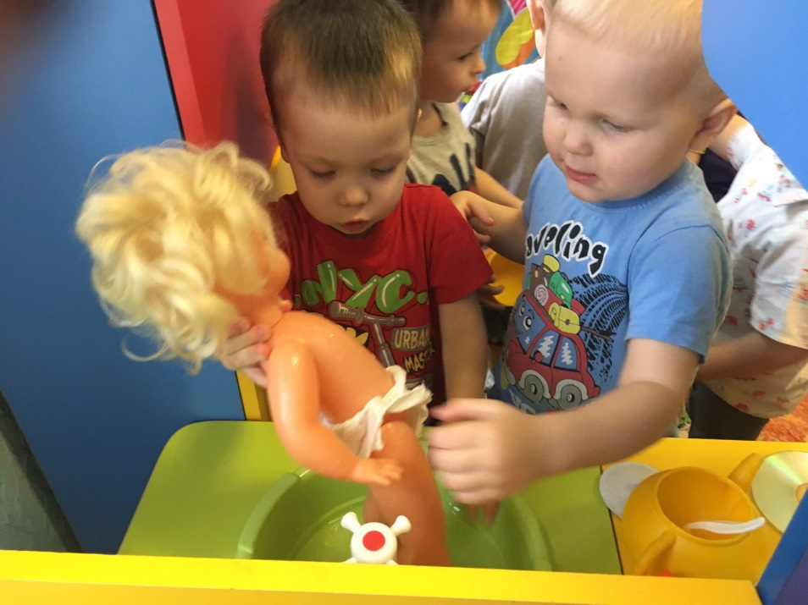

Консультация для родителей

«Культурно-гигиенические навыки, их значение в развитии ребёнка»

С первых дней жизни при формировании культурно-гигиенических навыков идёт непросто усвоение правил и норм поведения, а чрезвычайно важный процесс социализации, вхождения малыша в мир взрослых. Нельзя этот процесс оставлять на потом - пусть пока ребёнок останется ребёнком, а приучить его к правилам можно и позже. Это неверное мнение!

Психическое развитие - процесс неравномерный, его линии идут не одновременно, есть периоды наиболее быстрого развития тех или иных функций, психических качеств. Эти периоды называются сенситивными, и период раннего и дошкольного детства наиболее благоприятный для формирования культурно-гигиенических навыков. Затем на их основе строится развитие других функций и качеств.

Культурно-гигиенические навыки совпадают с такой линией психического развития, как развитие воли. Малыш ещё ничего не умеет делать, поэтому всякое действие даётся с большим трудом.

И не всегда хочется доводить начатое дело до конца, особенно если ничего не получается. Пусть мама или воспитатель покормит, вымоет руки, ведь так трудно удержать скользкое мыло, когда оно выскакивает из рук и не слушается. Очень тяжело встать рано утром, да ещё и самому одеться: надо помнить всю последовательность одевания, уметь застегнуть пуговицы, завязать шнурки:

Мама это сделает лучше, да и быстрее. И если взрослые спешат прийти на помощь ребёнку при малейшем затруднении, освободить его от необходимости прилагать усилия, то очень быстро у него сформируется пассивная позиция: "Застегните", "Завяжите", "Оденьте".

Для того чтобы завершить действие, получить качественный результат, сделать всё в правильной последовательности, красиво и аккуратно, нужно приложить волевые усилия.

Так для ребёнка важным становится качество выполнения действия, он учится доводить начатое дело до конца, удерживать цель деятельности, не отвлекаться. И теперь уже не взрослый напоминает ему о необходимости того или иного действия, а сам он по своей инициативе его сам совершает, контролирует его ход. При этом формируются такие волевые качества личности, как целеустремлённость, организованность, дисциплинированность, выдержка, настойчивость, самостоятельность.

Выполнение культурно-гигиенических навыков создает условия для формирования основ эстетического вкуса.

Так, девочка начинает приглядываться к себе, сравнивать, насколько она изменилась, когда её причесали, завязали бантики. Важно, чтобы взрослый при совершении бытовых процессов ненавязчиво обращал внимание ребёнка на изменения в его внешнем виде. Смотря в зеркало, малыш не только открывает себя, но и оценивает свой внешний вид, соотносит его с представлением об эталоне, устраняет неряшливость в своей одежде и внешности. Складывается критическое отношение к своему облику, рождается правильная самооценка. Ребёнок постепенно переходит к контролю над своим внешним видом.

Освоение культурно-гигиенических навыков связано с этическим развитием дошкольника. Трёхлетний малыш уже может дать моральную оценку действиям человека или героя сказки. Пока она ещё основана на переносе общего эмоционального отношения ребёнка к человеку или персонажу: нравится, значит хороший, не нравится, значит плохой.

Взаимосвязано с формированием культурно-гигиенических навыков складываются и развиваются нравственные чувства. Малыши до трёх лет испытывают удовольствие от того, что они сначала выполняют действия вместе с взрослым, а потом самостоятельно. Теперь он радуется не тому, что он вымыл руки, а тому, что он аккуратный: "Я хороший, потому что всё делаю правильно!"

Дети 3 лет только начинают осознавать правила поведения, но ещё не видят скрытых за ними нравственных норм, часто не относят этих правил к другому.

Воспитателю надо помнить, что об активном освоении правил поведения свидетельствует появление жалоб-заявлений, адресованных взрослому. Малыш замечает нарушение правил другими детьми и сообщает об этом. Поэтому к таким жалобам следует относиться с большим вниманием. Подтвердите, что малыш правильно понимает общественное требование, и подскажите, как нужно поступить, если он замечает его нарушение.

Советы воспитателя для родителей

Аппетит ребенка раннего возраста, его сон, настрое­ние и поведение во время еды во многом зависят от пове­дения взрослых и от отношения к этому детей.

Неправильные приемы взрослых при организации пи­тания могут привести к закреплению отрицательных при­вычек у детей.

*Совет первый. «Я — сам»*

С полутора лет большинство детей умеют есть самостоя­тельно. Вы можете лишь докормить малыша другой ложкой - так, чтобы он не очень замечал, что ему помогают. А пить чай из чашки, из стакана дети умеют обычно еще раньше - к году.

Настает день, когда малыш начнет протестовать про­тив того, что вы ему помогаете. «Сам! Сам!» - скажет он. Что ж, сам так сам. От вас потребуется определенное тер­пение: в первое время некоторое количество пищи ма­лыш будет размазывать по лицу, по нагруднику, по столу. Ничего не поделаешь - должен же он научиться есть са­мостоятельно. Зато вы избежите капризов за едой.

Если с этой точки зрения мы взглянем на бытующий еще в некоторых семьях обычай развлекать малыша за едой, то поймем, в чем его вред: внимание сосредоточивается не на еде, а на чем-то интересном, к ней отношения не имеющем, еда же становится действием либо механиче­ским, не вызывающим радости и удовольствия, либо - что еще хуже - неприятной процедурой, которую прихо­дится терпеть ради того, чтобы тебя позабавили.

Чтобы малышу было интереснее есть, позвольте ему брать в руку то, что можно взять, - блинчик, пирожок, крутое яйцо.

Когда ребенок станет старше, на третьем году, он уже сможет участвовать в приготовлениях к еде: поста­вить на стол тарелку, чашку, принести ложки, достать салфетку, которую вы ему повяжете.

*Совет второй. «Аккуратно и опрятно»*

Предоставив малышу самостоятельность, приучайте его к опрятности: испачкает лицо - вытрите его салфеткой, прольет что-нибудь на стол - наготове должна быть специальная тряпочка. Наводить порядок вы будете не молча, а проговаривая свои действия. Это важно для развития речи.

С раннего возраста ребенка следует приучать к правильной, красивой сервировке стола, воспитывать умение есть чисто, аккуратно. Удобная посуда, ее смена для каждого блюда, красивая клеенка, на которой не должно быть кро­шек, в большой мере способствуют воспитанию аккурат­ности.

*Совет третий. «Соблюдение правил»*

Детей на третьем году жизни надо приучать к соблюде­нию правил поведения за столом: есть спокойно, не от­влекаясь, не выходить из-за стола, пока не закончил есть; уметь спокойно подождать, пока дадут следующее блюдо; выражать свои просьбы словами; говорить «спасибо» пос­ле еды; убирать свою салфетку; ставить на место стул и т.п. Шалости за столом недопустимы, их надо прекращать сразу. Если увещевания не помогают, следует спокойно сказать малышу: «Я вижу, ты есть не хочешь, что же, иди играй». Не злоупотребляйте запретами. И в то же время не разре­шайте малышу делать за столом все, что он захочет.

Запреты необходимы тогда, когда избежать их нельзя, и то, что однажды запрещалось, не должно и в дальней­шем разрешаться.

*Совет четвертый. «Если ребенок не ест»*

Прежде всего попытайтесь выяснить причины. Возмож­но, ребенок время от времени отказывается от еды пото­му, что он устал или расстроен чем-нибудь. Предложите ему спокойно: «Ты устал, давай-ка я покормлю тебя». Если малыш продолжает отказываться от еды - не настаивай­те, предложите ему отдохнуть, но без упреков, без выго­вора и угрозы: «Ну, не хочешь есть, не надо, поешь по­том».

*Совет пятый. «Терпение»*

Дети раннего возраста еще не могут соотнести свои воз­можности с потребностями (ребенку кажется, что он может сделать все, а у него не получается). Это вызывает не­гативную эмоциональную реакцию ребенка. Взрослым не надо сердиться на него, расценивая все как каприз. Не надо настаивать на беспрекословном послушании без уче­та этой особенности. Иначе ребенок может дойти до нерв­ного напряжения. Важно проявлять терпеливое, ровное отношение к ребенку, сохранять положительные эмоции у детей.

Надо помнить, что все навыки формируются и закреп­ляются постепенно в процессе многократного повторения. Поэтому нельзя считать, что если ребенок сегодня само­стоятельно ест, то завтра он сможет это сделать без помо­щи и напоминаний. Требовать от детей раннего возраста самостоятельности в еде без участия взрослого нецелесо­образно. Важно обеспечить спокойное, доброжелательное отношение к ребенку.

*Эффективность:*

Важной задачей в работе с детьми младшей группы детского сада является воспитание гигиенических навыков – опрятности, аккуратности в быту, навыков культуры еды, как неотъемлемой части культуры поведения.

Чтобы облегчить ребенку освоение новых навыков, необходимо делать этот процесс доступным, интересным и увлекательным. И делать это надо педагогически тонко и ненавязчиво. При этом воспитателю важно учитывать возрастную особенность детей 3-го года жизни - стремление к самостоятельности. В своей работе, по формированию культурно - гигиенических навыков мы отдаём предпочтение играм. Это создаёт у детей хорошее настроение и формирует положительное отношение к выполнению культурно – гигиенических навыков.

Культурно-гигиенические навыки нуждаются в постоянном закреплении. Изменение системы [воспитательной работы](http://pandia.ru/text/category/vospitatelmznaya_rabota/), отсутствие внимания к формированию и использованию навыков может привести к их быстрой утрате.

**«В гостях у Мойдодыра»**

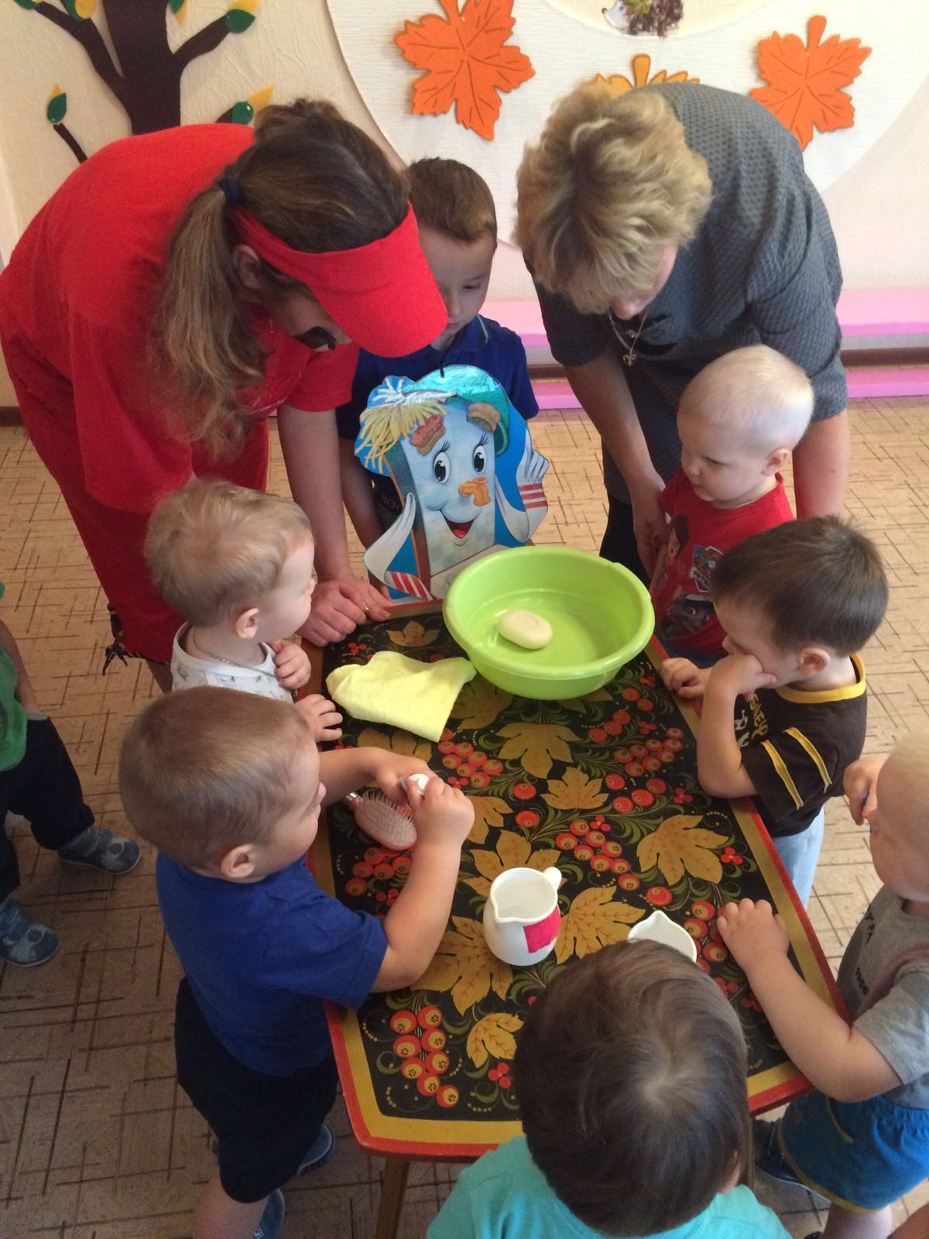

**Цель**:

Формирование умения детей выполнять доступные возрасту гигиенические процедуры: пользоваться полотенцем, расческой, мылом.

**Задачи: -** Организовать применение детьми знаний о необходимости содержания в чистоте лица, рук, о назначении предметов гигиены

(мыло, зубная паста, зубная щетка, полотенце)

- Формировать у детей культурно-гигиенические навыки

- Учить детей слушать и понимать задаваемые вопросы, отвечать на них в игровой ситуации, активизировать в речи соответствующую лексику

- Развивать у младших дошкольников эмоциональную отзывчивость, интерес к совместным действиям со взрослым (воспитателем)

- Поддерживать проявления инициативы и самостоятельности детей

**Оборудование**: «Мойдодыр», полотенце, расческа, мыло, зубная щетка, зубная паста.

**Предварительная работа**: чтение произведения К.И. Чуковского «Мойдодыр», рассматривание картинок, способствующих формированию у детей культурно-гигиенических навыков, знакомство со схемами-алгоритмами.

Ход занятия:

В группу входит воспитатель.

- Здравствуйте ребятки!

**Воспитатель:**

Тук-тук, раздается звонкий стук,

Кто-то в гости спешит,

Кто-то в двери стучит

Это девочка Катя к нам пришла.

**Воспитатель.**

Посмотрите, ребята, к нам в группу пришла девочка Катя, но она же грязная!

**Воспитатель:**

- Ах ты, девочка чумазая!

Где ты носик так измазала?

- Ах ты, девочка чумазая!

- Где ты ручки так измазала?

**Девочка:**

**-** Я очень долго гуляла на улице вот и испачкалась.

**Воспитатель.**

- Ребята, мы можем принять её в группу?

- А почему?

(ответы детей: потому что она очень грязная).

-Совершенно верно.

- Она такая грязная, что мы не можем её принять в группу.

- К нам в детский сад ходят только чистые и аккуратные дети.

- Правда?

**Воспитатель**. (обр. к Кате)

- Ответь, пожалуйста, почему ты пришла в детский сад с грязными руками.

**Девочка Катя:**

**-** Я не умею мыть руки и лицо.

**Воспитатель:**

- Что? Ты не умеешь мыть руки и лицо?

- Ребята, мне жалко эту девочку, её никто не научил умываться. - Как же мы сможем помочь Кате?

(ответы детей) – научить.

Подытоживает ответы детей: -

Давайте мы научим её мыть руки и лицо, тогда девочка Катя станет чистой. Согласны?

Ответы детей. (Поможем. Да.)

**Воспитатель.**

Рано утром на рассвете

Умываются котята и мышата,

И жучки и паучки

- Дети, а вы помните, кто говорил эти слова?

**Дети:** Мойдодыр.

**Воспитатель:**

Вдруг из маминой из спальни,

Кривоногий и хромой

Выбегает умывальник

И качает головой.

- Ребятки, а к нам кто - то идет.

*Входит Мойдодыр.*

*Дети его рассматривают, и воспитатель обращает внимание детей на тазик, в котором находятся какие-то предметы.*

**Игра «Мойдодыр»**

(Дети  достают по очереди предметы личной гигиены: мыло, полотенце, расческу обследуют их и называют).

Воспитатель задаёт вопросы о том, для чего нужны предметы, добиваясь полных ответов детей:  
 -Зачем нам нужно мыло?

- Зачем нужна расческа?

-Для чего нужно полотенце?

**Ответы детей:**

- Мыло нужно для того,  чтобы мыть руки, чтобы руки были чистыми;

- расческа нужна для того,  чтобы расчесывать волосы и делать прически;

- полотенце нужно для того,  чтобы руки были сухими.  
**Воспитатель.**

- Поняла, Катя, сколько предметов помогают людям быть чистыми и опрятными. Но одних этих предметов мало.

Для того, чтобы быть чистыми, нужно научиться ими пользоваться. - Дети, давайте научим девочку Катю правильно мыть руки.

**Дети:**

**-** Давайте научим.

Игра организуется в условном плане.

- Что нам нужно для умывания? (Тазик)

-Что мы нальем в тазик?

(Водичку)

- Саша нальет водичку?

- Как течет водичка? [c-c-c].

Воспитатель трогает воду и убирает руку — ай, водичка-то горячая, потрогайте ребята.

- Нам нужна теплая водичка?

- Давайте добавим холодной воды и у нас получится — теплая. - Демьян принесет холодной воды?

- Матвей принесет мыло девочке?

- А чем мы будем вытирать Катю? (Полотенцем)

- Максим принести полотенце.

*С детьми проводится физкультминутка*

**Физическая минутка «Душ»**

 Жарче дырчатая тучка         (сжать-разжать кулачки)

 Поливай водичкой ручки,     (потирать кисти рук)

 Плечики и локоточки,           (потирать плечики и локоточки)

 Пальчики и ноготочки,         (потирать пальчики и ноготочки)

 Мой затылочек, височки,     (потирать затылок, височки)

 Подбородочек и щечки.         (потирать подбородок и щеки)

 Трем мочалочкой коленочки, (потирать коленочки)

 Щеточкой трем хорошенечко, (потирать коленочки)

 Пяточки, ступни и пальчики,  (потирать пяточки и пальчики)

Трем хорошенечко всё тело.

(Во время физ. минутки девочка Грязнуля «превращается» в чистюлю)

**Воспитатель:**

- Посмотрите, ребятки, а наша девочка Катя стала чистой.

- Теперь мы можем её взять в группу поиграть с игрушками.

– Возьмём дети девочку в группу?

(Да)   
**Мойдодыр.**

Вот теперь тебя люблю я,

Вот теперь тебя хвалю я!

Наконец-то ты, Грязнуля,

Мойдодыру угодила!

- Будьте всегда чистыми и аккуратными, а мне пора возвращаться в свою сказку. До свидания!

**Воспитатель.** - Спасибо, Мойдодыр, за помощь. До свидания!

**Лепка «Мыло для куклы»**

**Цель:** закрепление знаний детей о мыле, его пользе.

**Задачи:**

- продолжать формировать навыки работы с пластилином;

- способствовать развитию эстетического восприятия;

- развивать общую и мелкую моторику;

- закрепить умение детей отрывать маленькие кусочки от большого комка, катать шарики и сплющивать их;

- воспитывать аккуратность в работе;

- воспитывать сочувствие к чужой беде и желание помочь.

**Предварительная работа:**чтение К. Чуковского «Мойдодыр», рассматривание иллюстраций к произведению К. Чуковского «Мойдодыр», беседа с детьми о здоровом образе жизни.

**Оборудование:** Кукла грязная**,** пластилин, доска, салфетки, кукла, таз с водой, мыло; различные кусочки мыла, картинки о мыле, д/и «Разложи мыло в мыльницы»

**Ход**

**Организационный момент: «Приветствие»**

Доброе утро, глазки, вы проснулись? (дети поглаживают веки)

Доброе утро, ушки, вы проснулись? (дети поглаживают ушки)

Доброе утро, щечки, вы проснулись? (дети поглаживают щечки)

Доброе утро, ручки, вы проснулись? (дети поглаживают руки)

Доброе утро, ножки, вы проснулись? (дети поглаживают ножки)

Доброе утро, солнышко! Мы проснулись и улыбнулись (дети протягивают руки вверх и широко улыбаются)

*Дети и воспитатель проговаривают стихотворение, выполняют движения.*

**Воспитатель:**

Сегодня к нам в гости пришла кукла. Что-то она не заходит. Стоит за дверью. Давайте ее позовем, скажем: «Кукла, заходи».

**Дети:** «Кукла, заходи».

*Вносится кукла.*

**Воспитатель:** Куклу зовут Таня. Ой, а что это с куклой? Дети, вам нравится эта кукла?

**Дети**: Нет.

**Воспитатель:** А почему не нравится?

**Дети:** кукла грязная.

**Воспитатель:**

Правильно, ребята! Кукла грязная, лохматая, помятая. Придется нам с вами научить куклу, чтобы быть чистой и красивой.

**Кукла- воспитатель:**

Я — кукла-замарашка.

Грязна моя рубашка.

С мылом я не мою руки,

В жирных пятнах мои брюки.

Дети не хотят со мной дружить.

Что мне делать, как мне быть?

**Воспитатель:** Ребята, что будет, если совсем не умываться: не мыть руки, не мыть лицо?

**Дети:**

Появятся микробы, попадут в рот, заболит живот.

**Воспитатель:** Правильно!

*Воспитатель читает стихотворение.*

«Мышка плохо лапки мыла:

Лишь водичкою смочила,

Мылить мылом не старалась,

И на лапках грязь осталась

Полотенце в черных пятнах!

Как же это неприятно!

Попадут микробы в рот

Может заболеть живот

Так что, Таня, ты старайся,

Чаще с мылом умывайся!

Надо тёплою водой

Руки мыть перед едой!»

**Воспитатель:**

 Ребята, что это?

**Дети**: Мыло.

**Воспитатель:**

Для чего оно нужно?

**Дети:** чтобы мыть руки, мыться.

**Воспитатель:**

Правильно, умнички.

Давайте немножко поиграем.

**Дидактическая игра «Разложим мыло в мыльницы»**

**Воспитатель:** Ребята, посмотрите, мыло кладут в мыльницы, а тут все перепуталось. Разложите мыло в мыльницы, подходящие по форме.

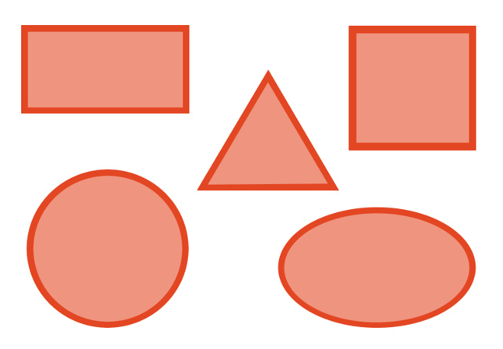

**Воспитатель:** Молодцы, хорошо поиграли.

Ребята, а у куклы нет мыла.

Давайте слепим из пластилина кукле **мыло**. Посмотрите какого цвета пластилин перед вами? (*Ответы детей*)

**Лепка***«****Мыло****»*

**Показ приёмов работы**

**Воспитатель:**

Я беру в ладони кусочек пластилина, кладу его между ладонями и раскатываю его. Затем я зажимаю и сплющиваю кусочек пластилина. Он у меня становится похож на «кирпичик». Закрепляю с детьми форму предмета - кирпичик.

**Воспитатель:** Что я делаю?

**Дети:** Сплющиваю (ответы детей)

Выполнение работы детьми.

**Воспитатель**: Вы сегодня молодцы, так постарались, слепили мыло.

На какую форму оно похоже?

**Дети:** Кирпичик (ответы детей)

**Воспитатель:**

Молодцы, ребята! Кукла говорит вам спасибо!

**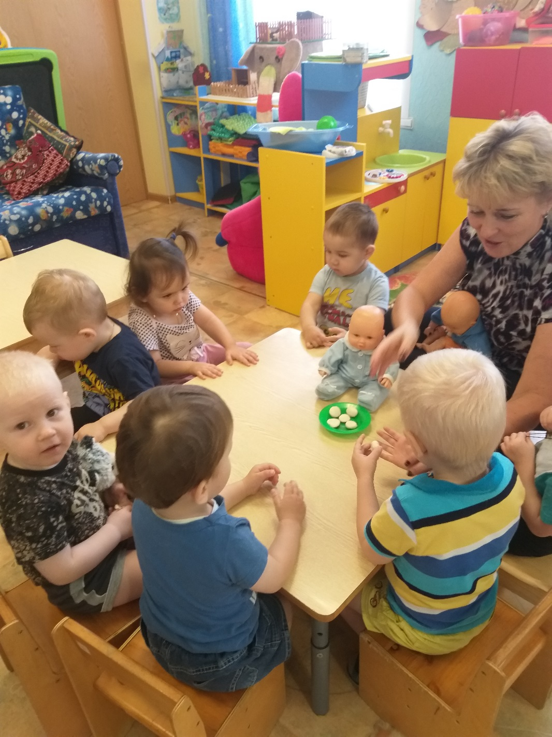**

Рисование «Расчёска для куклы».

Цель. Совершенствовать умения рисовать карандашом.

Задачи. Закреплять умения рисовать прямые линии  одинаковой длины кисточкой.

Развивать мелкую моторику рук, фантазию, эстетический вкус.

Демонстрационный материал: кукла,  на каждого ребенка 1/2 альбомного листа с изображением контура расчески без зубчиков, цветные карандаши.

Ход

I. Мотивация детей к деятельности. Постановка детьми цели.

- К нам в гости пришла кукла Катя. Посмотрите, какая она грустная и лохматая. Узнаем, что случилось?

-Куклу Катю пригласили на праздник. Она хотела сделать себе красивую прическу, но у нее сломалась расческа. И она теперь не знает, как ей быть.

-Как можно помочь Кате (ответы детей)

- Посмотрите, у меня есть много расчесок, но они тоже все без зубчиков. Что мы можем сделать? (Нарисовать).

II. Совместная деятельность

 - Посмотрите, как мы будем рисовать зубчики. Веду прямую линию сверху вниз. Еще одну линию. Надо нарисовать много зубчиков, чтобы расческа хорошо расчесывала волосы. А еще можно раскрасить красиво ручку расчески. Я нарисую вот такие красивые разноцветные кружочки. Посмотрите, какая красивая расческа у меня получилась. Вы хотите нарисовать такую же расческу для куклы?

**Физминутка:**

|  |  |
| --- | --- |
| В понедельник я купался,  А во вторник – рисовал.  В среду долго умывался,  А в четверг в футбол играл.   В пятницу я прыгал, бегал,  Очень долго танцевал.  А в субботу, воскресенье  Целый день я отдыхал. | *Изображаем плавание.*  *Изображаем рисование.*  *Умываемся.*  *Бег на месте.*  *Прыгаем.*  *Кружимся на месте.*  *Хлопки в ладоши.*  *Дети садятся на корточки,                                   руки под щёку – засыпают.* |

III. Самостоятельная работа детей по апробации способов деятельности.

У вас на листах уже есть ручки для ваших расчесок. Нарисуйте зубчики и украсьте  расческу.

IV. Подведение итогов. Обсуждение результатов.

- Вы ребята хорошо сегодня потрудились.  Замечательные расчески у вас получились.

Я волшебная расческа,

Я дружу с любой прической,

Все мне, братцы, по плечу,

Я украсить вас хочу.

Если волосы опрятны,

Всем вокруг вы так приятны,

Все любуются на вас,

Отвести не могут глаз.

(И.Хоменко)

Результат проекта

• Дети познакомились с алгоритмом выполнения культурно – гигиенических навыков.

• Дети приучились следить за своим внешним видом, умеют правильно пользоваться мылом, аккуратно мыть руки, лицо, уши; насухо вытираться после умывания, вешать полотенце на место, пользоваться расческой и носовым платком.

• Развились эмоциональные качества.

• Дети стали внимательнее и наблюдательнее к своему внешнему виду.

• У детей появилось желание выглядеть чистыми, опрятными.

• Сформировались простейшие навыки поведения за столом.

• Привился интерес ребенка к здоровому образу жизни.

• Повысилась педагогическая компетентность родителей по воспитанию культурно – гигиенических навыков у детей младшего дошкольного возраста.

• Оснастили предметно – развивающее пространство учебно – методическим комплексом: дидактическими играми.

• Пополнилась методическая копилка методическими рекомендациями по формированию КГН.